Министерство науки и высшего образования Российской Федерации

Федеральное государственное бюджетное образовательное учреждение высшего образования «Томский государственный университет систем управления и радиоэлектроники»

Факультет систем управления (ФСУ)

Кафедра автоматизированных систем управления (АСУ)

ОПЕРАЦИОННАЯ ОБОЛОЧКА FAR

отчет по лабораторной работе №4 по дисциплине
«Информатика»

Обучающийся гр. 430-2
_____________ Поняша Р. Р.
«___» _____________ 2020 г.

Проверил: доцент каф. АСУ, к.т.н.
_____________ Лукьянов А.К.
«___» ______________ 2020 г.

Томск 2020

1 Цель
Освоить основные возможности диалоговой программы FAR. Получить практические навыки по работе с файлами, выполнению команд ОС и программ с помощью функциональных клавиш и методом выбора из меню.

2 Выполнение заданий
2.1. С помощью ярлыка на рабочем столе или вызовом меню (Пуск/Программы/FAR manager/FAR manager) загрузить программу FAR. Меняйте режим отображения (оконный/полноэкранный – Alt-Enter). Установить полноэкранный режим.
С помощью двойного щелчка левой кнопкой мыши по ярлыку запускаем программу FAR. Устанавливаем полноэкранный режим комбинации клавиш Alt-Enter (рисунок 2.1).
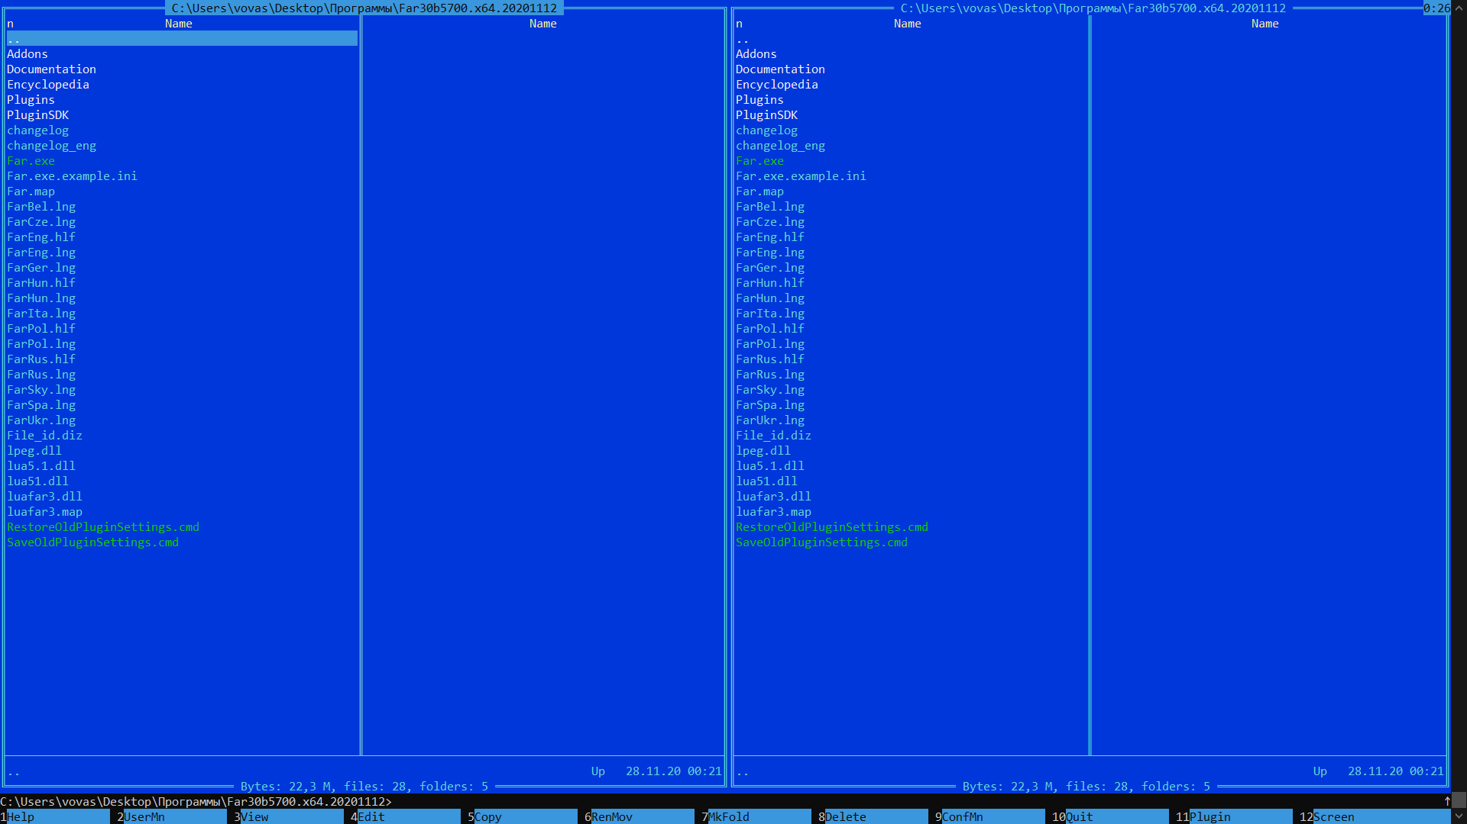
Рисунок 2.1 – Полноэкранный режим FAR
2.2. Проверить язык выдачи сообщений программы. Попробуйте сменить язык на альтернативный. Установить русский язык.
Язык выдачи сообщений программы – английский. Для установки русского вариант нажимаем F9 и переходим по пути Options/Languages, далее выбраем в двух сплывающих окнах «Русский» (рисунки 2.2-2.4).
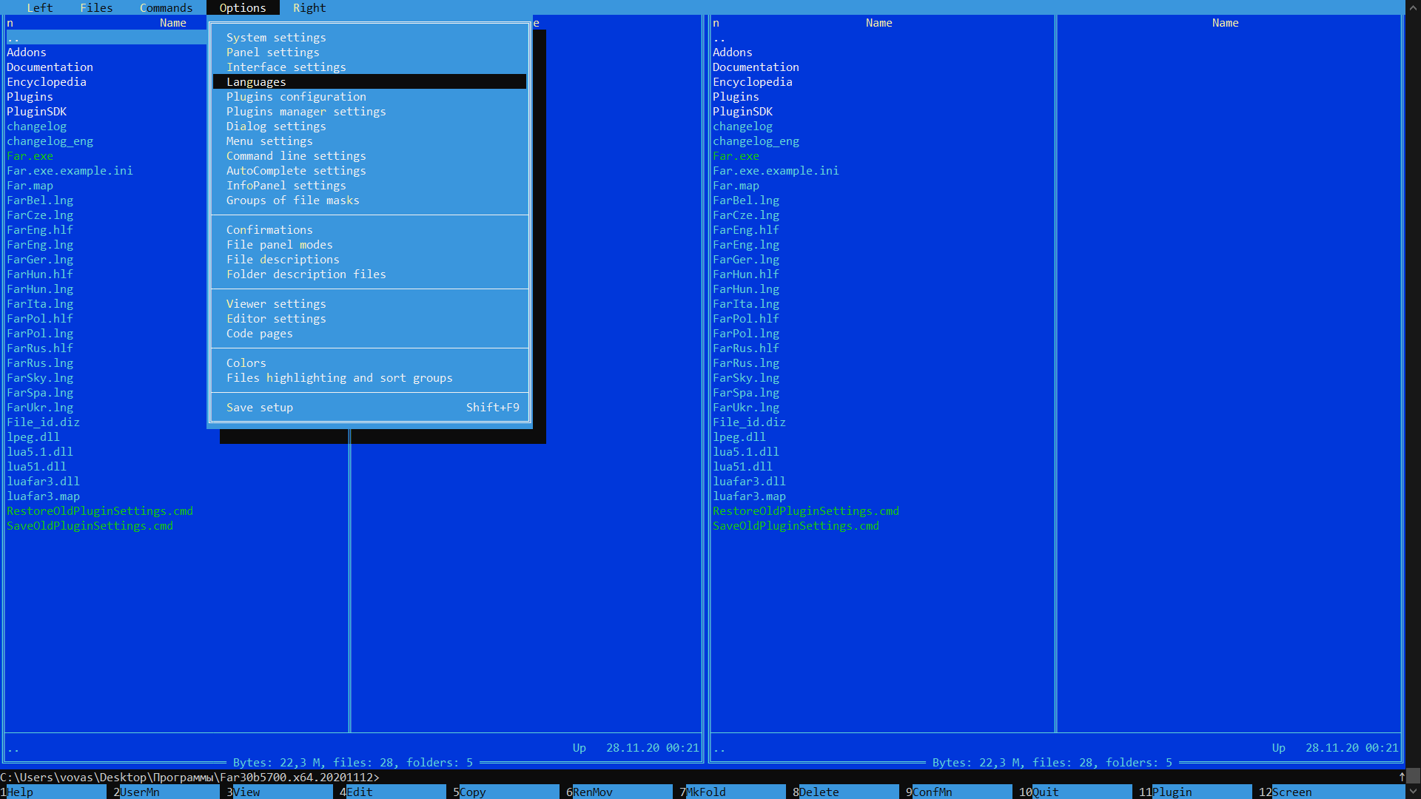
Рисунок 2.2 – Путь Options/Languages
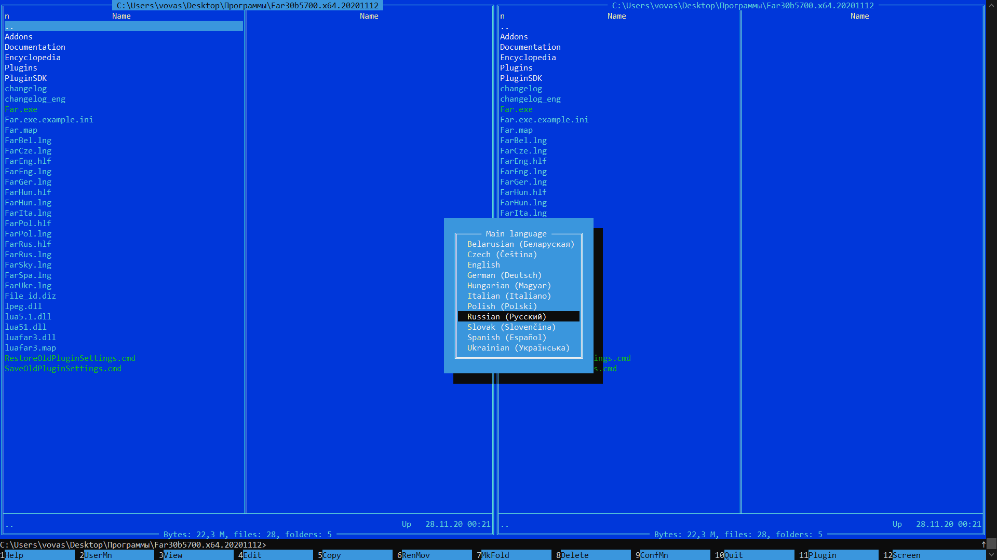
Рисунок 2.3 – Main language
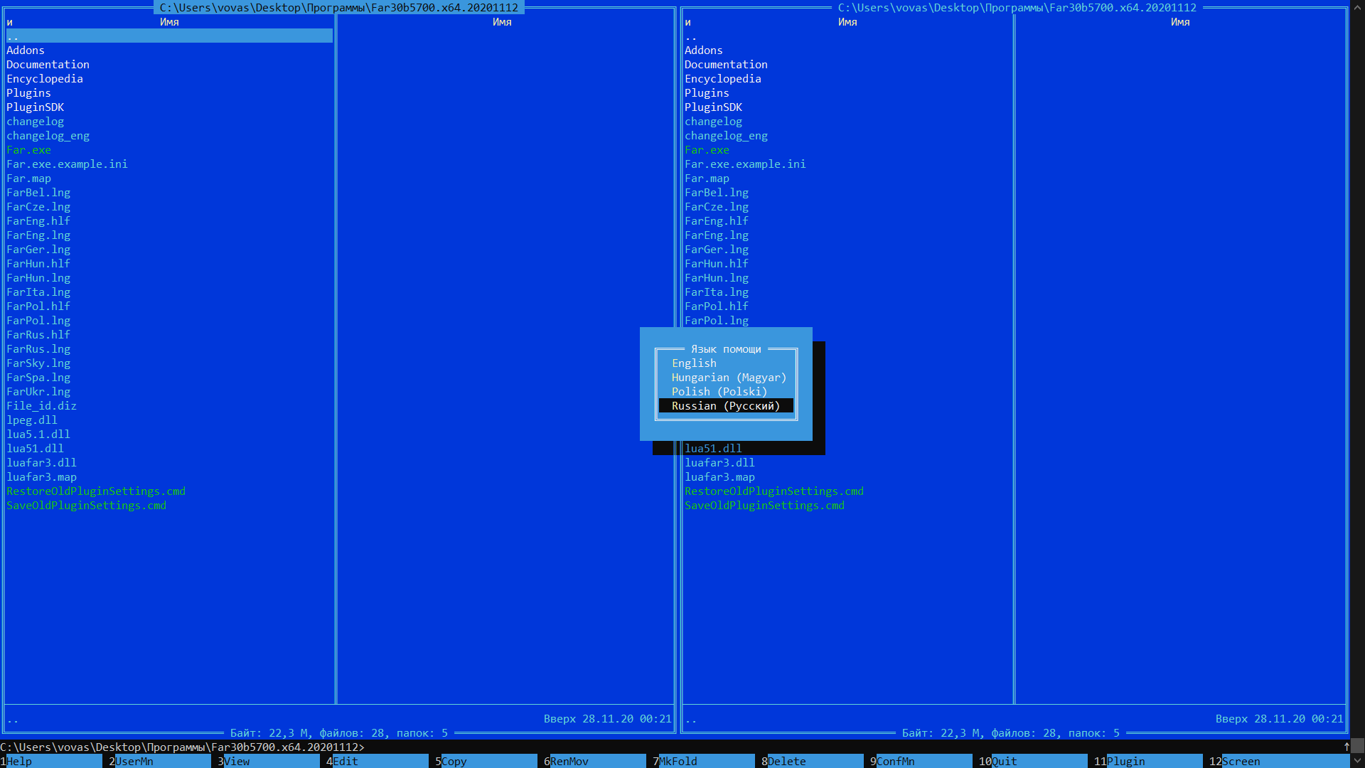
Рисунок 2.4 – Язык помощи
2.3. Освоить основные действия по управлению экраном FAR. Установить режим постоянного присутствия меню на экране. Меняйте вертикальный и горизонтальный размер панелей. Уберите и восстановите строку подсказок назначений функциональных клавиш.
Для установки режима постоянного присутствия меню на экране нажимаем F9 и выбираем Параметры/Настройки интерфейса (рисунок 2.5). Далее в пункте «Всегда показывать меню» устанавливаем крестик клавишей пробел, нажимаем «ОК» (рисунок 2.6). Меняем вертикальный и горизонтальный размер панелей комбинациями Ctrl-Up/Ctrl-Down и Ctrl-Left, Ctrl-Right (рисунок 2.7). Строку подсказок назначений функциональных клавиш убираем и возвращаем клавишами Ctrl-B (рисунки 2.8 и 2.9).

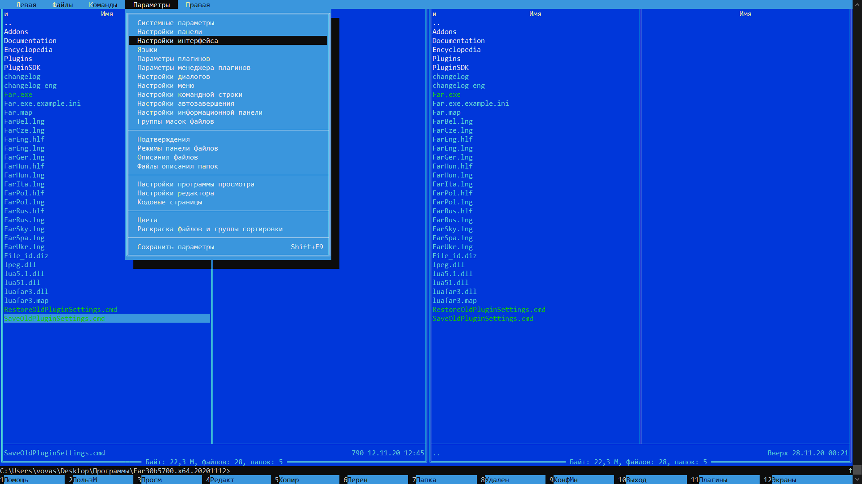
Рисунок 2.5 – Путь Параметры/Настройки интерфейса
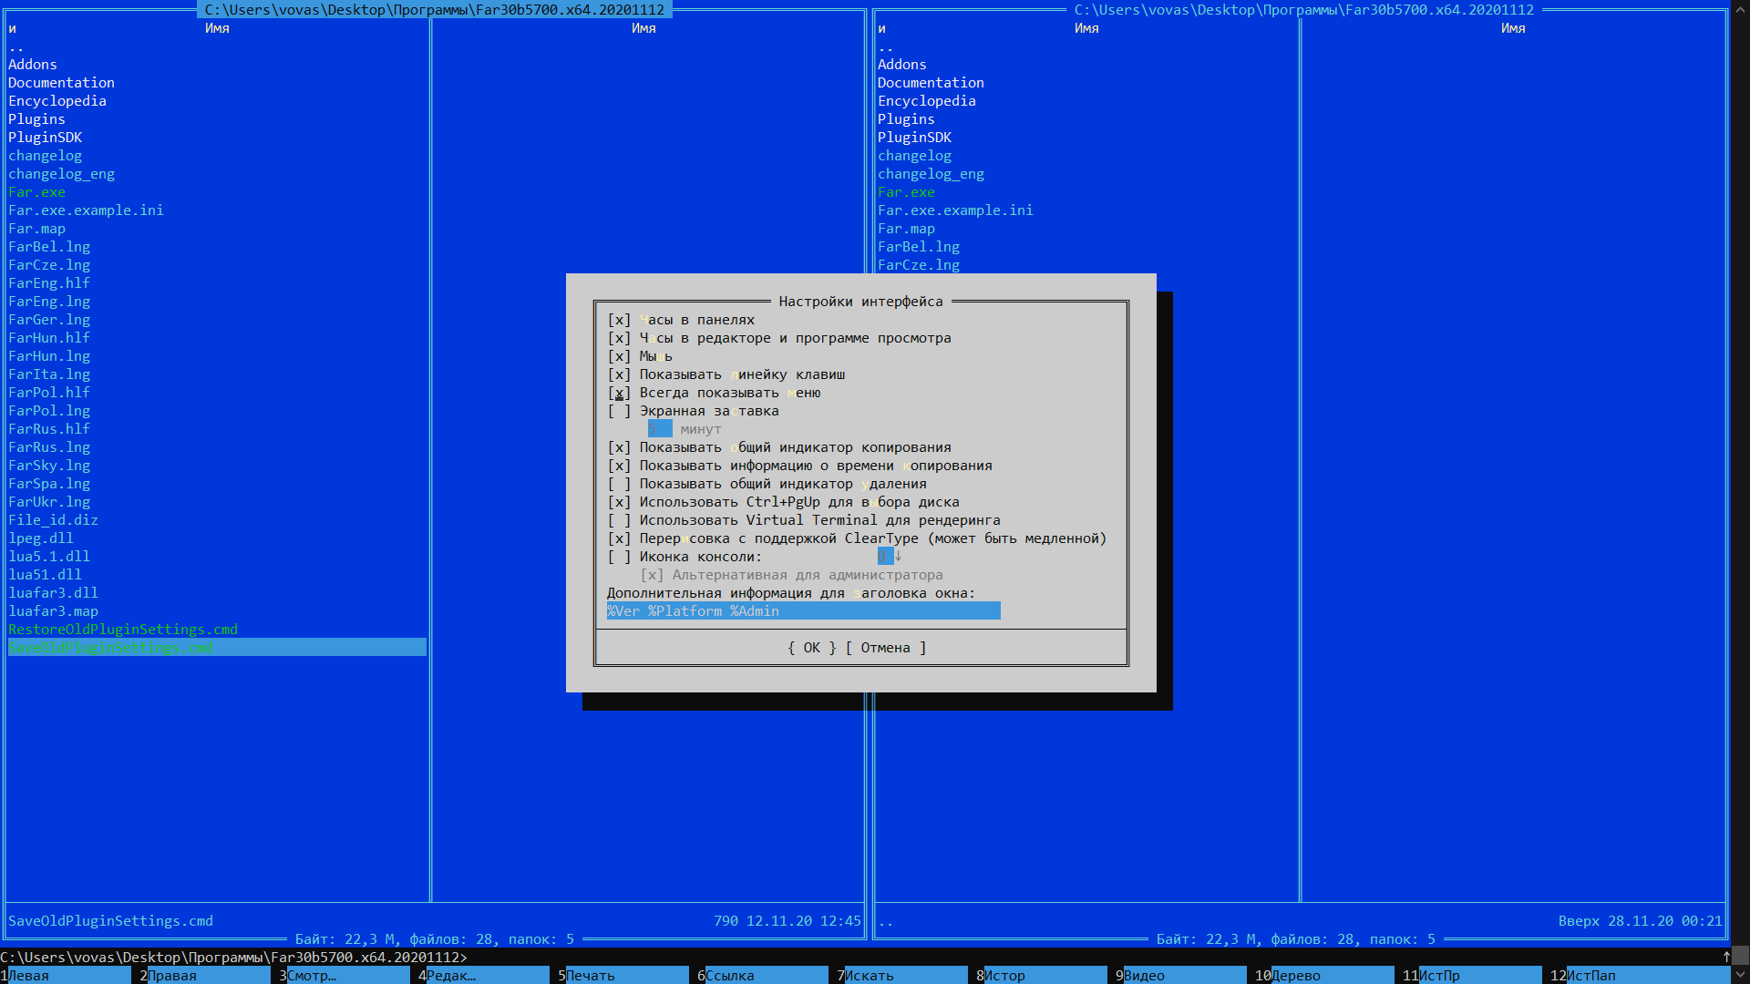
Рисунок 2.6 – Настройки интерфейса
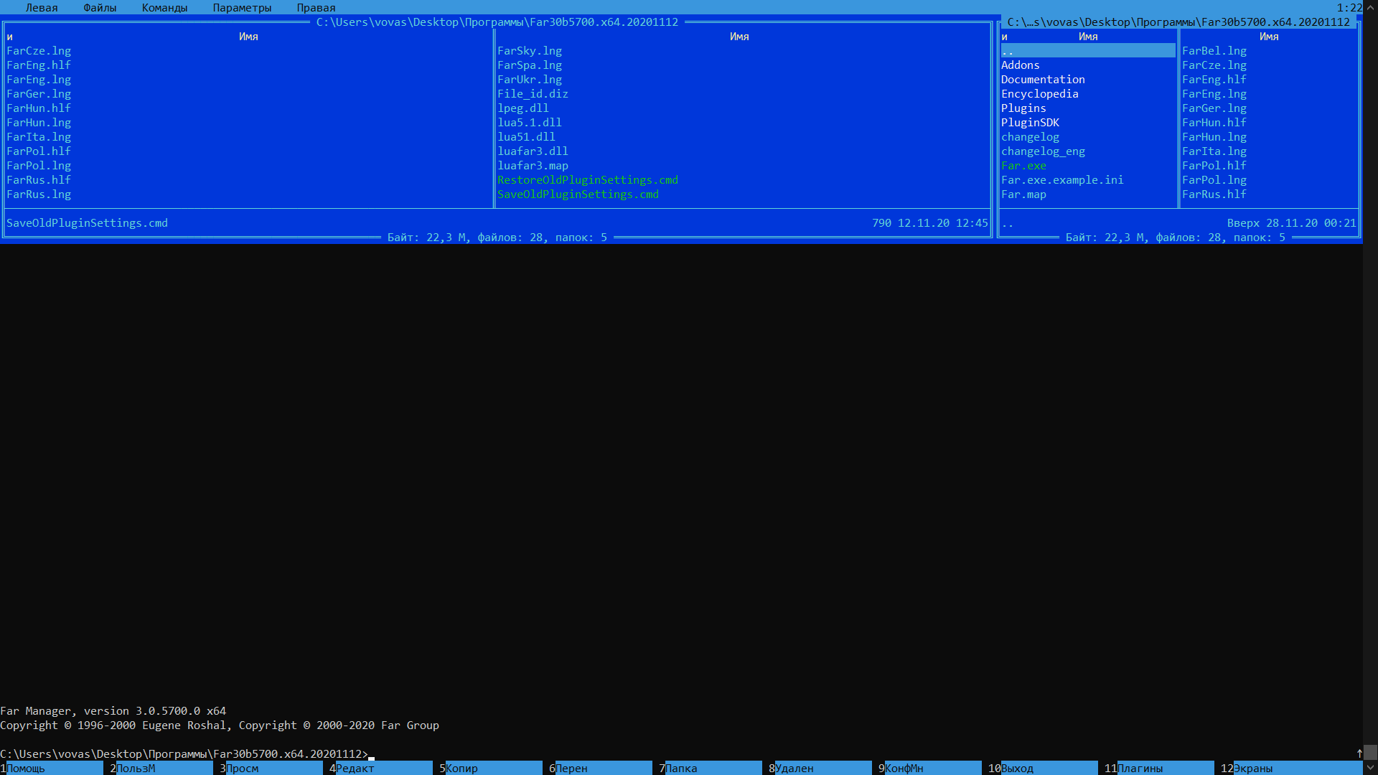
Рисунок 2.7 – Изменение вертикального и горизонтального размера панелей
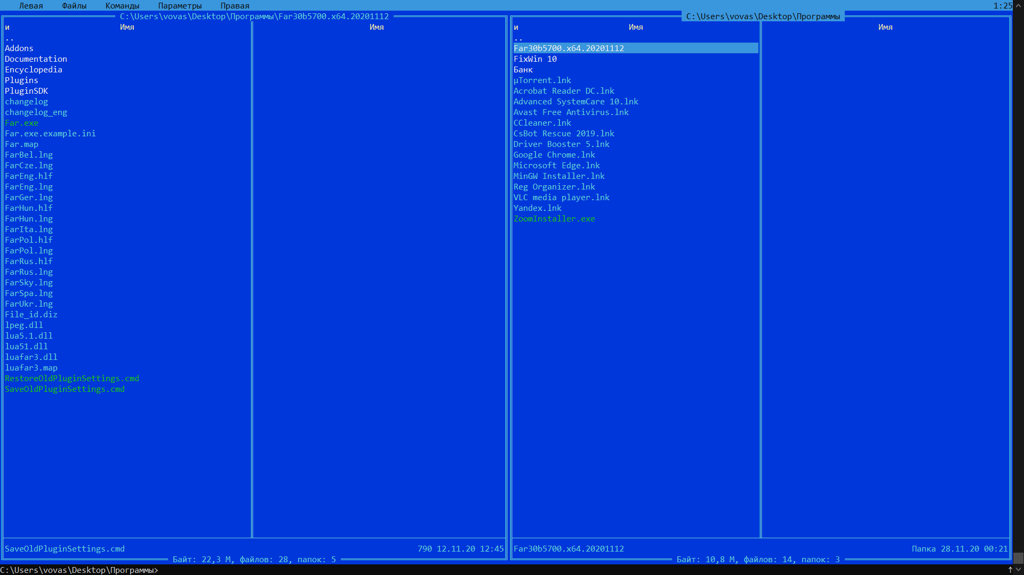
Рисунок 2.8 – Строка подсказок назначений функциональных клавиш убрана
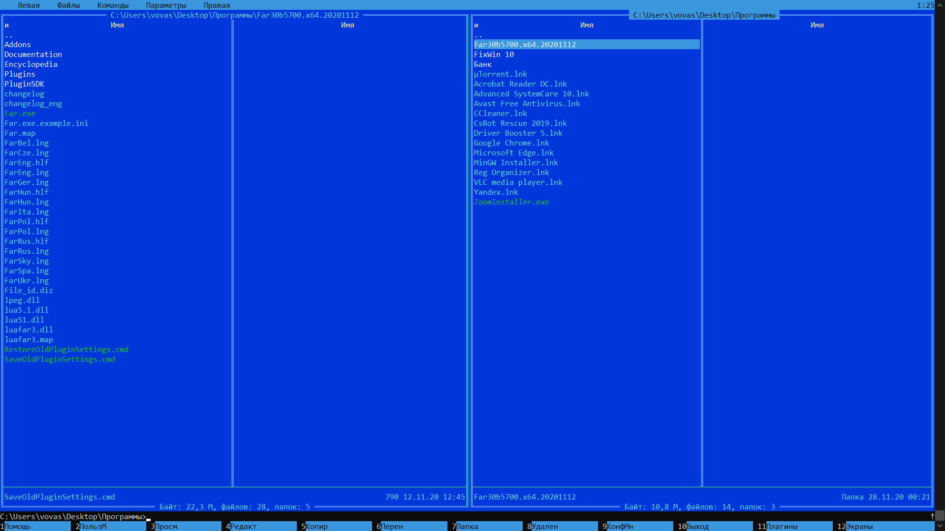
Рисунок 2.9 – Возвращение строки подсказок назначений функциональных клавиш
2.4. Просмотрите меню системы помощи FAR. Выберите одну из страниц и познакомьтесь с ее содержанием.
С помощью функциональной клавиши F1 просматриваем меню системы помощи FAR (рисунок 2.10). Выбираем одну из страниц и знакомимся с ее содержанием (рисунок 2.11).

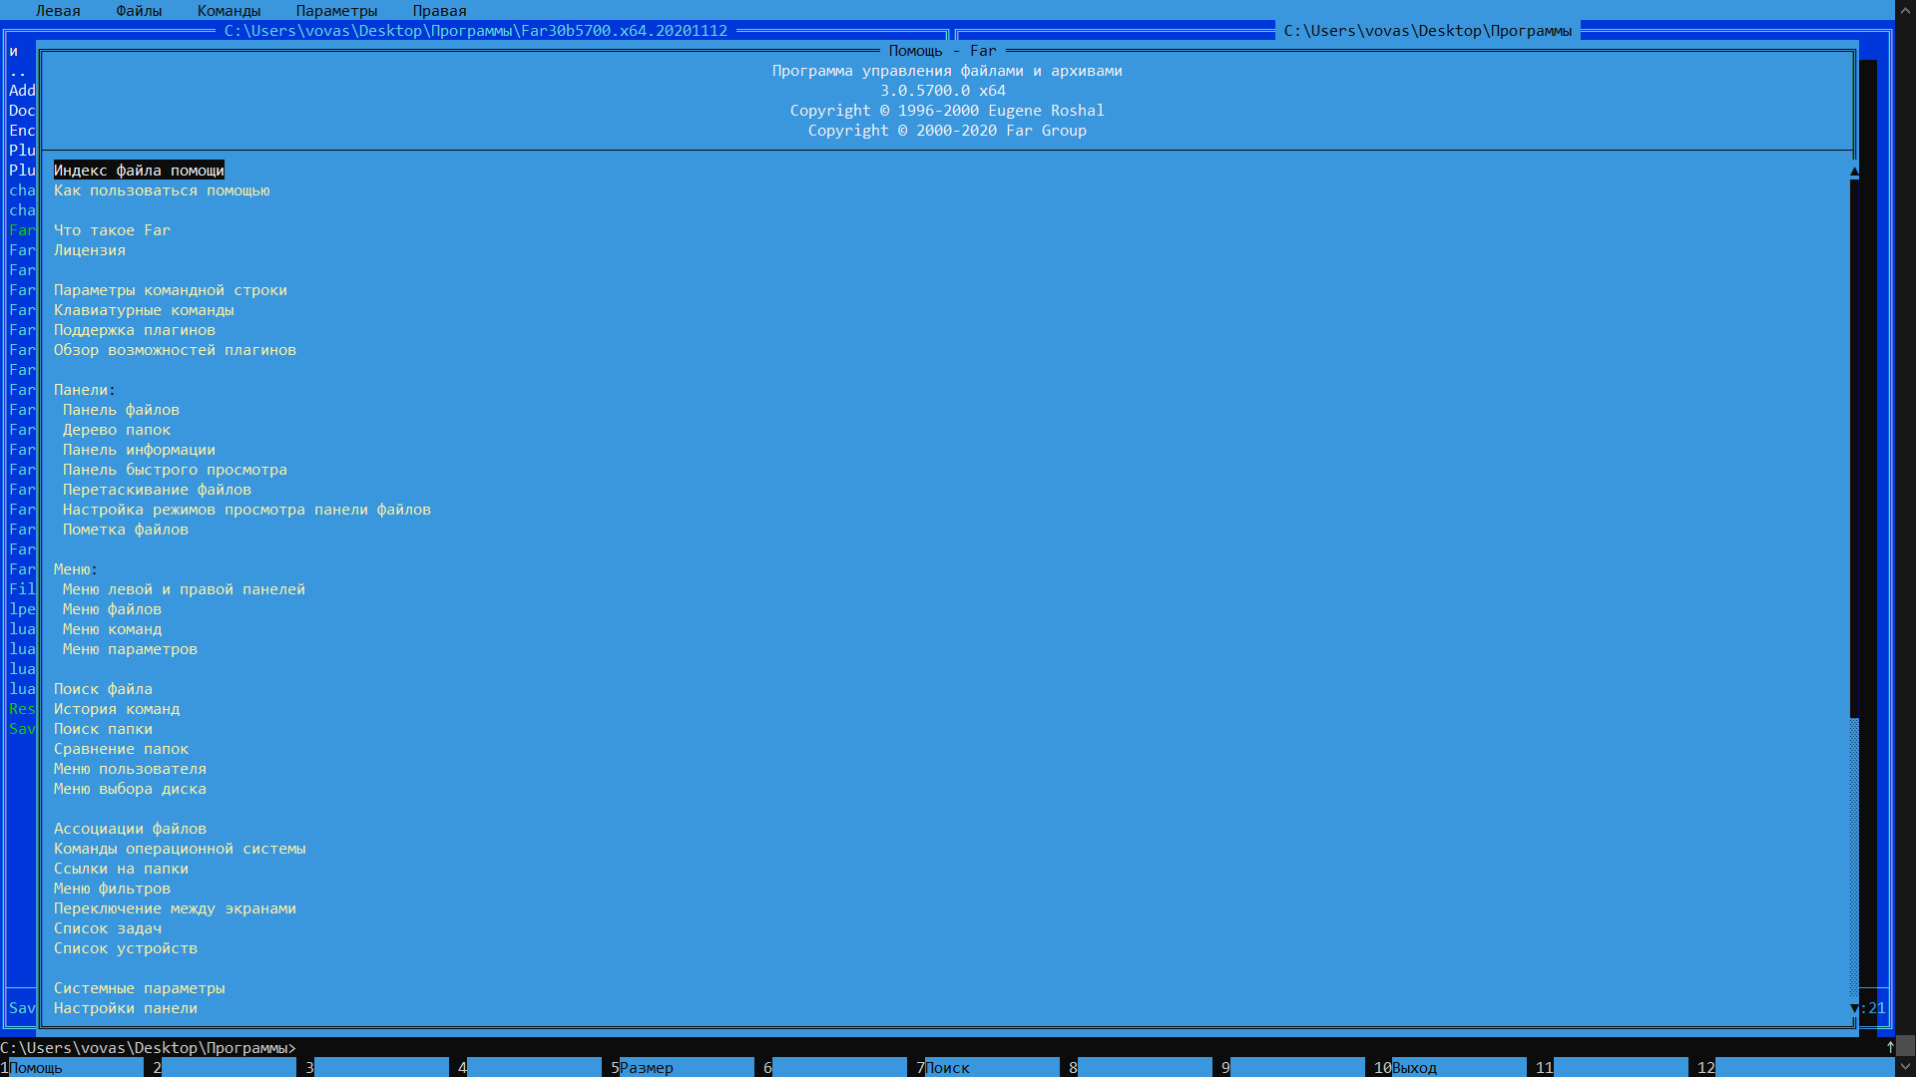
Рисунок 2.10 – Просмотр меню системы помощи FAR
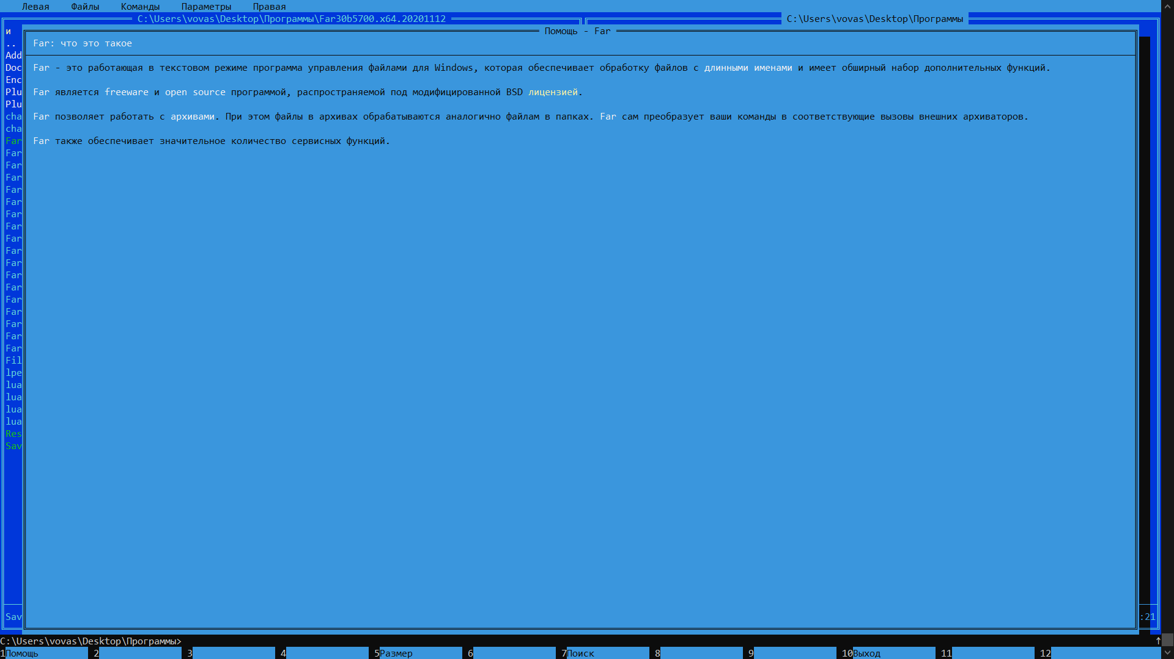
Рисунок 2.11 – Страница «Far: что это такое»
2.5. Активизируйте меню FAR. Просмотрите ниспадающие подменю для каждого пункта меню. Обратите внимание на указания функциональных клавиш в пунктах меню.
Активизируем меню FAR клавишей F9 или нажатием на само меню. Просмотрим ниспадающие подменю для каждого пункта меню (рисунок 2.12).
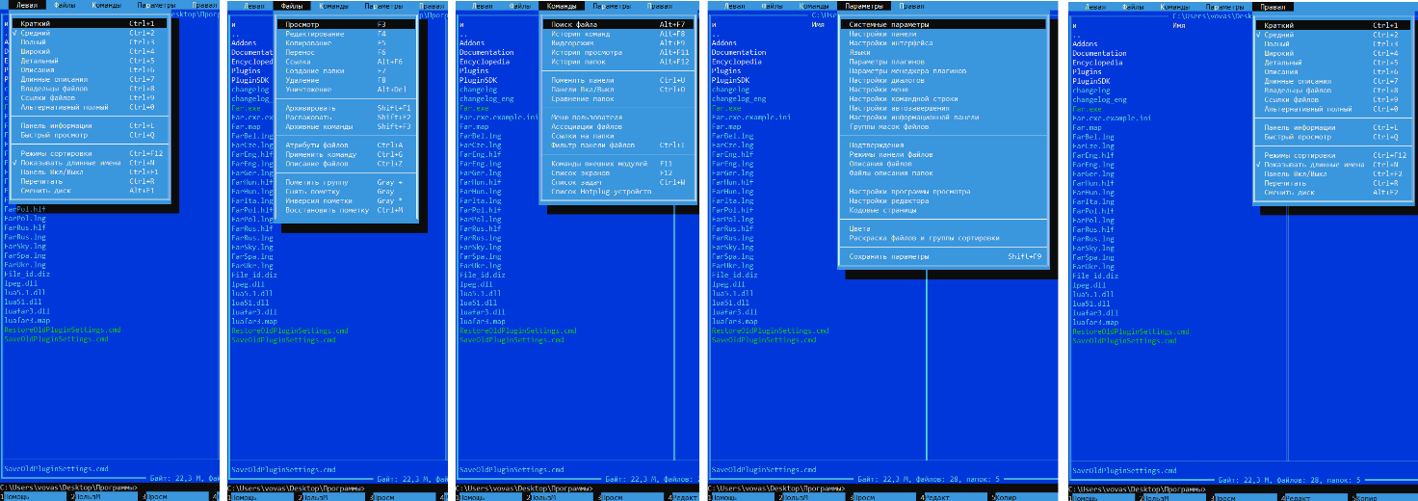
Рисунок 2.12 – Просмотр ниспадающих подменю для каждого пункта меню
2.6. Установите доступ на левой панели к диску E и сделайте эту панель активной. В правой панели установите режим информации о распределении памяти. Определить размер свободного дискового пространства.
Устанавливаем доступ на левой панели к диску E с помощью клавиш Alt-F1 и сделаем эту панель активной клавишей Tab (рисунки 2.13 и 2.14). В правой панели устанавливаем режим информации о распределении памяти клавишами Ctrl-L (рисунок 2.15). Размер свободного дискового пространства – 23,4 ГБ.
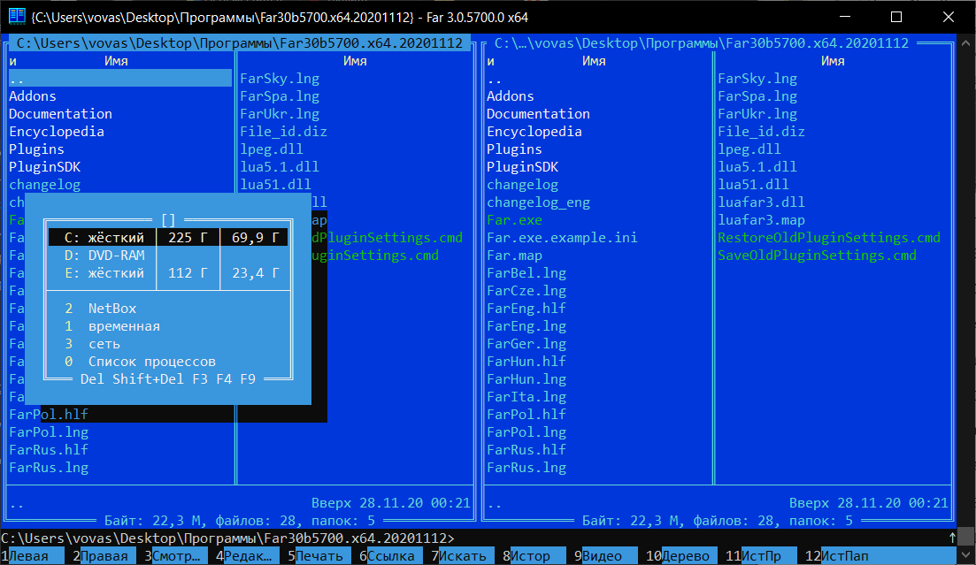
Рисунок 2.13 – Установка доступа на левой панели к диску E
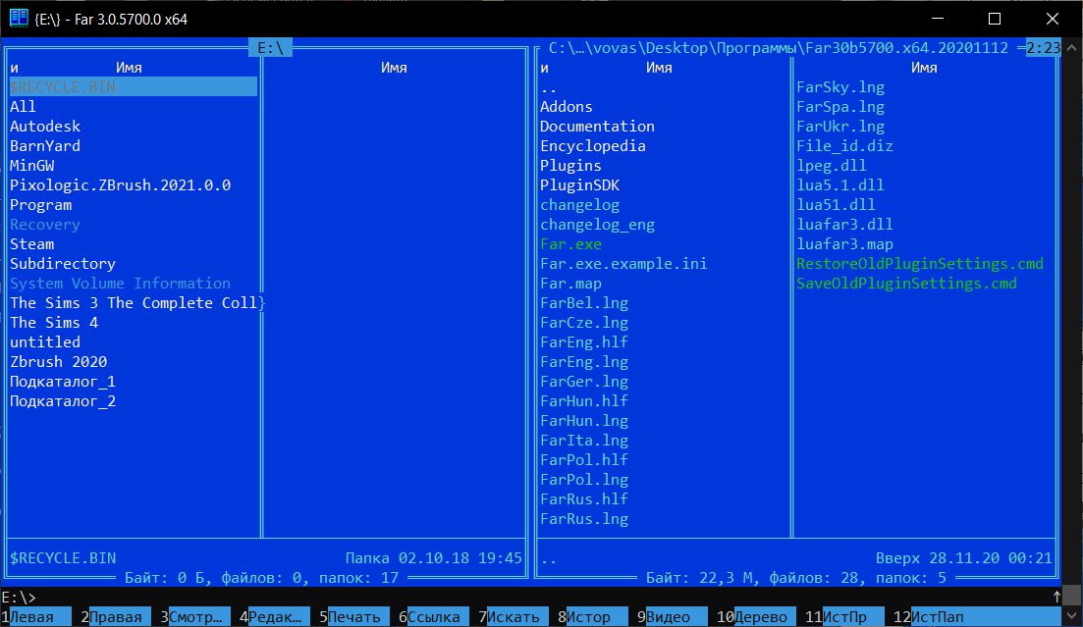
Рисунок 2.14 – Активная левая панель
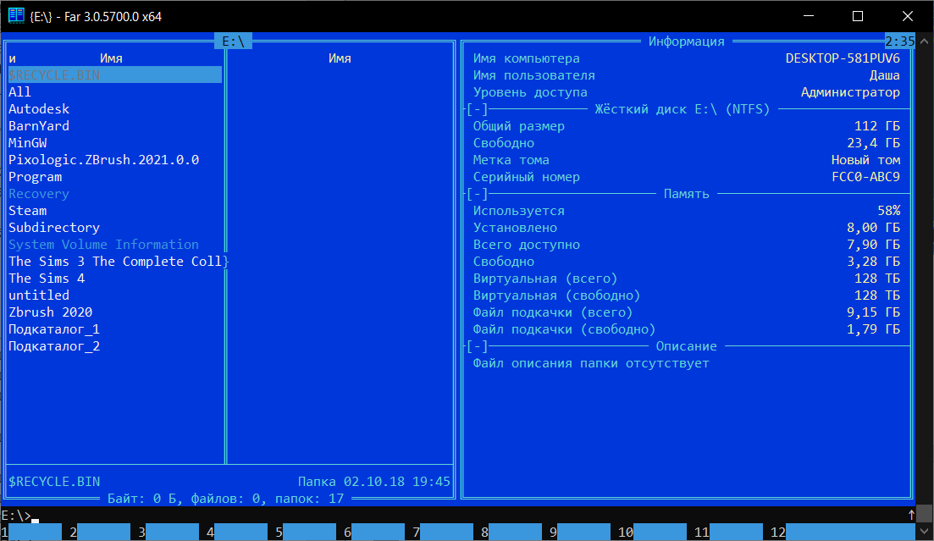
Рисунок 2.15 – Установка в правой панели режима информации о распределении памяти
2.7. В правой панели установить режим быстрого просмотра содержимого файлов и каталогов диска E. Просмотреть в этом режиме файлы и каталоги первой лабораторной работы.
В правой панели устанавливаем режим быстрого просмотра содержимого файлов и каталогов диска E клавишами Ctrl-Q (рисунок 2.16). Просмотрим в этом режиме файлы и каталоги первой лабораторной работы (рисунок 2.17).
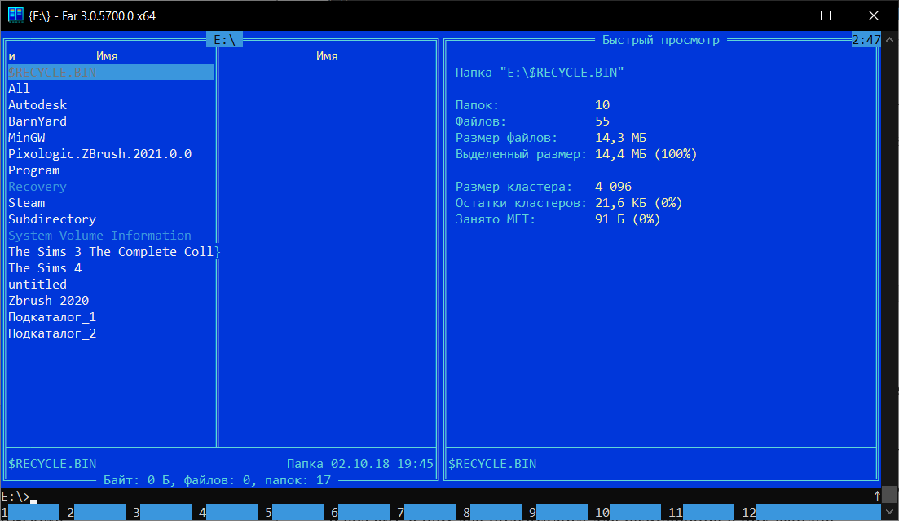
Рисунок 2.16 – Установка в правой панели режима быстрого просмотра содержимого файлов и каталогов диска E

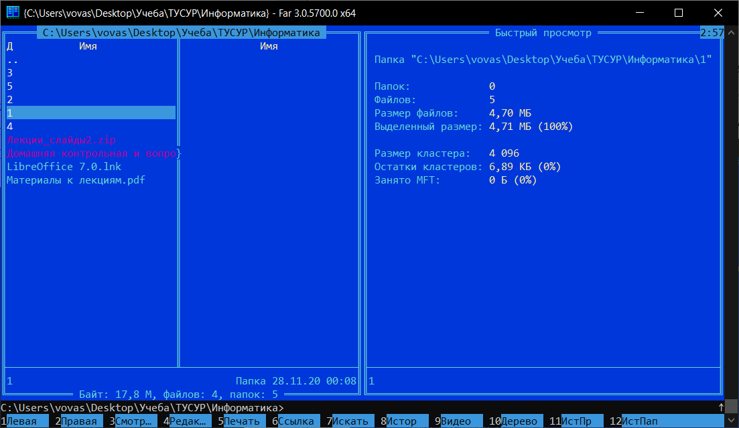
Рисунок 2.17 – Установка в правой панели режима быстрого просмотра содержимого файлов и каталогов первой лабораторной работы
2.8. Создать в корневом каталоге диска E каталог INFLAB1 и переместить в него файловую структуру, созданную в первой лабораторной работе.
Создаем в корневом каталоге диска E каталог INFLAB1. Для этого клавишами Ctrl-Q убираем панель быстрого просмотра, с помощью Tab делаем левое окно активным, переходим в каталог E: в командной строке пишем «E:» (рисунок 2.18). Далее создаем каталог нажатием клавиши F7, вводим название папки в первую строку (рисунок 2.19). Для перемещения в папку INFLAB1 файлов, созданных в первой лабораторной работе, в первую очередь с помощью Tab делаем правое окно активным, затем заходим в папку где хранятся файлы и выдираем все структуры клавишей Gray *, нажимаем F6, а потом Enter (рисунок 2.20).
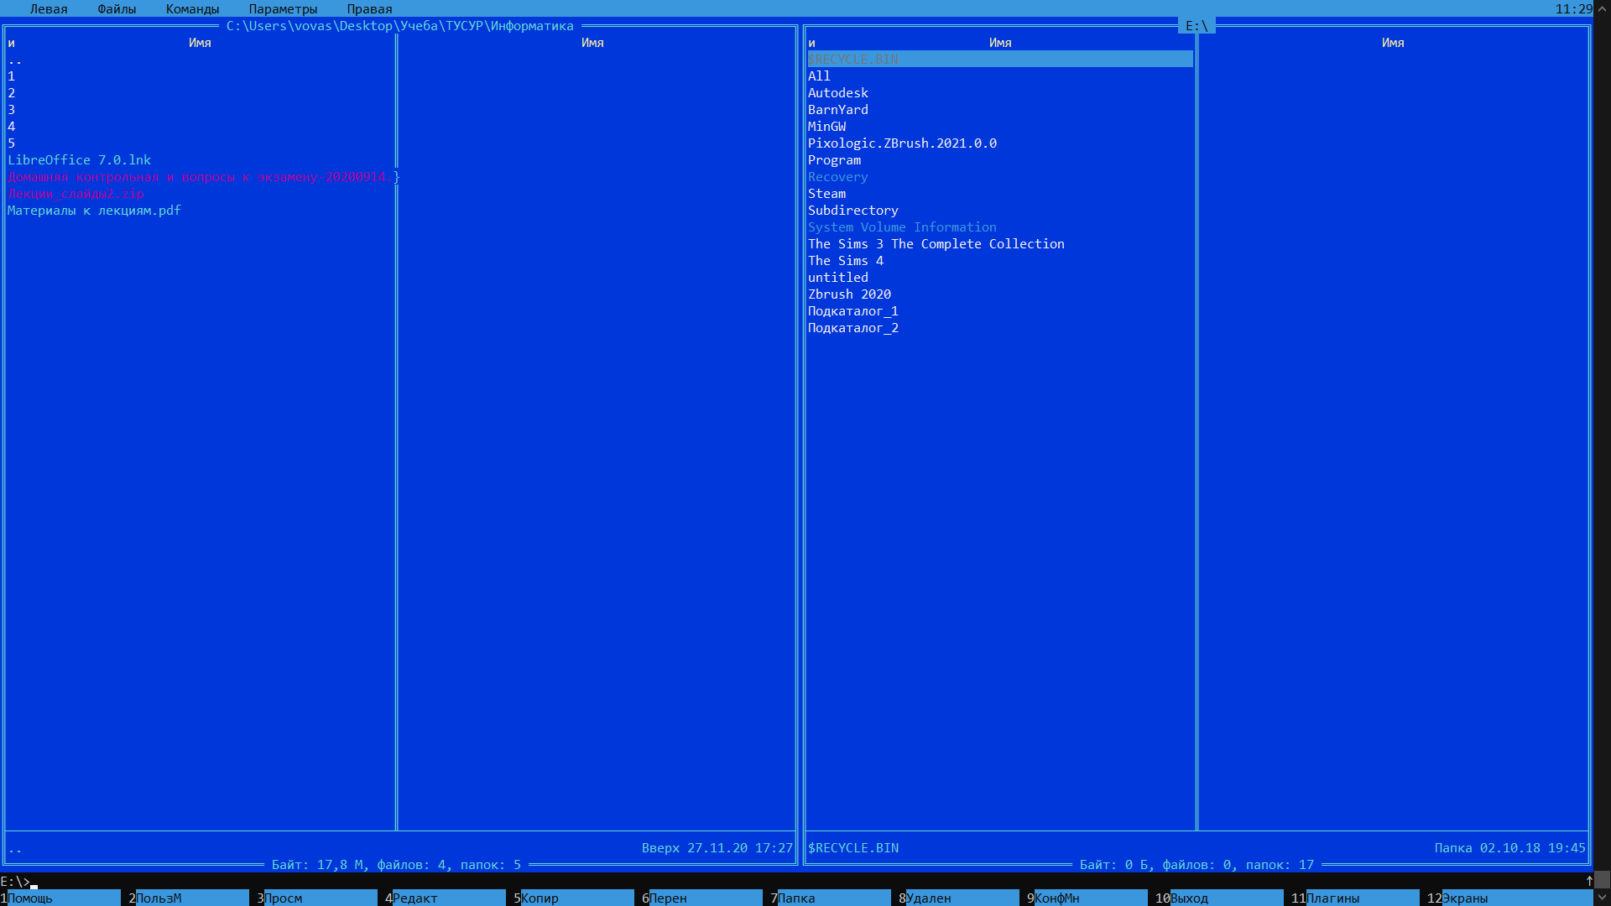
Рисунок 2.18 – Переход в правой панели в каталог E
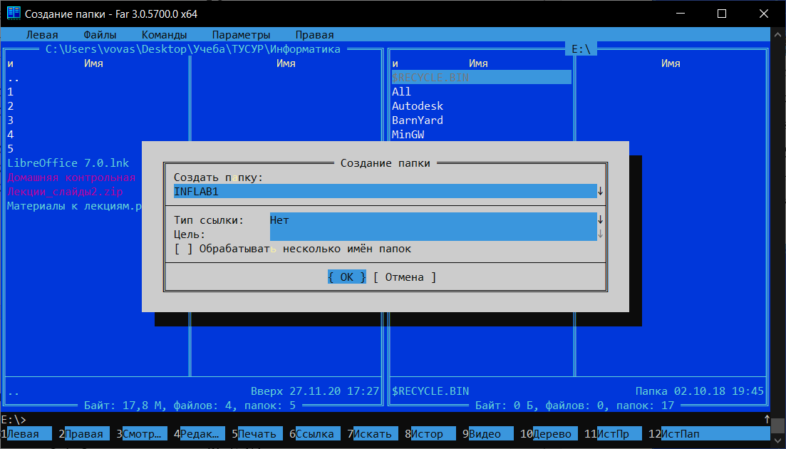
Рисунок 2.19 – Создание каталога
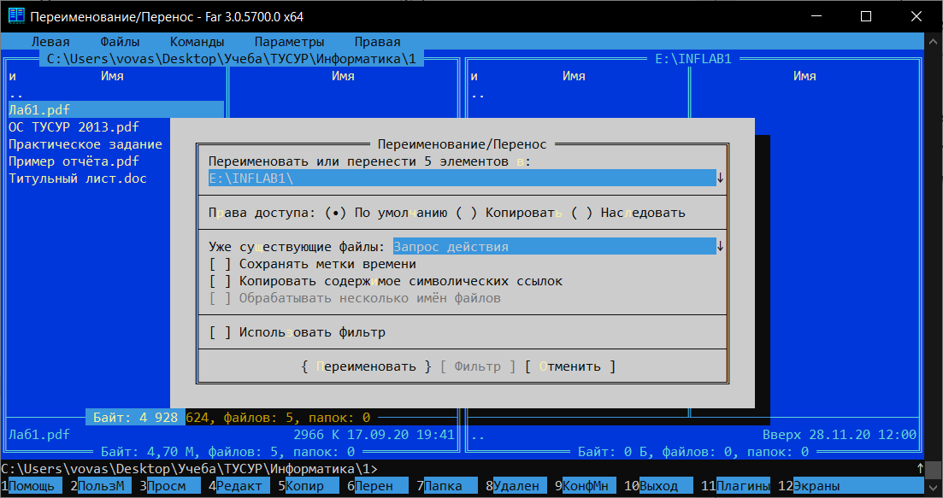
Рисунок 2.20 – Перемещение в папку INFLAB1 файлов
2.9. Создать в корневом каталоге еще один каталог INFLAB2 для размещения файлов и каталогов этой лабораторной работы. Сделать его текущим и создать в нем два подкаталога для размещения в них файлов.
Для создания в корневом каталоге еще одного каталога с именем INFLAB2 выполняем такие же действия, как в пункте 2.8 (рисунок 2.21). Чтобы сделать его текущим, просто нажимаем два раза левой кнопкой мыши по строке с именем INFLAB2 (рисунок 2.22). Создаем в нем два подкаталога аналогично папкам INFLAB1 и INFLAB2 (рисунки 2.23 и 2.24).
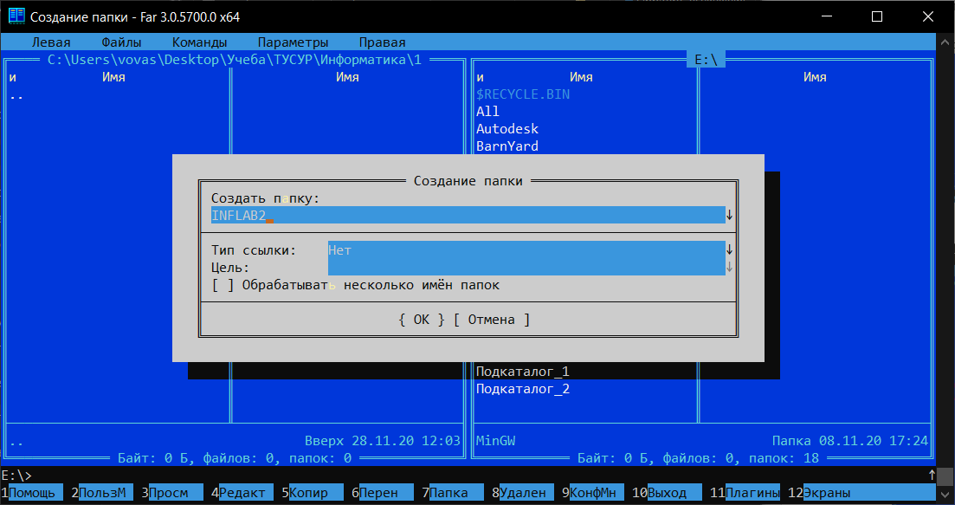
Рисунок 2.21 – Создание каталога
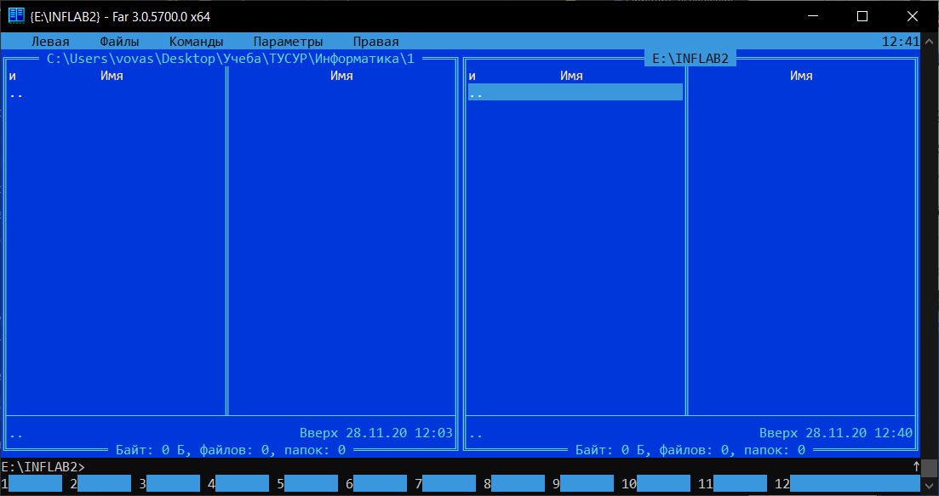
Рисунок 2.22 – Каталог INFLAB2 – текущий
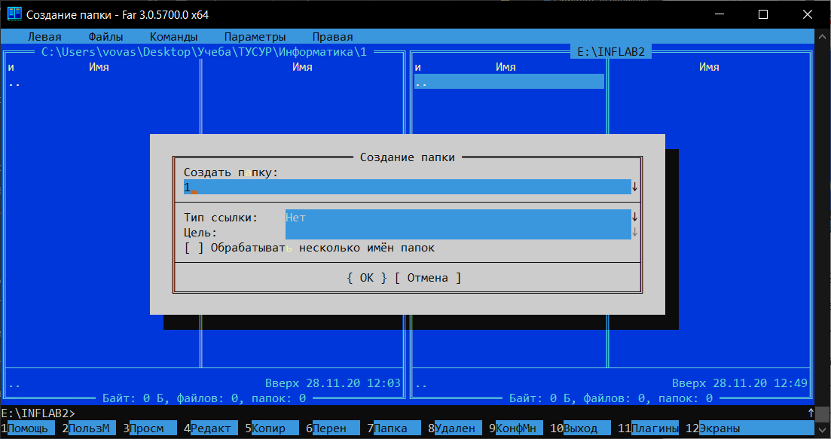
Рисунок 2.23 – Создание каталога 1
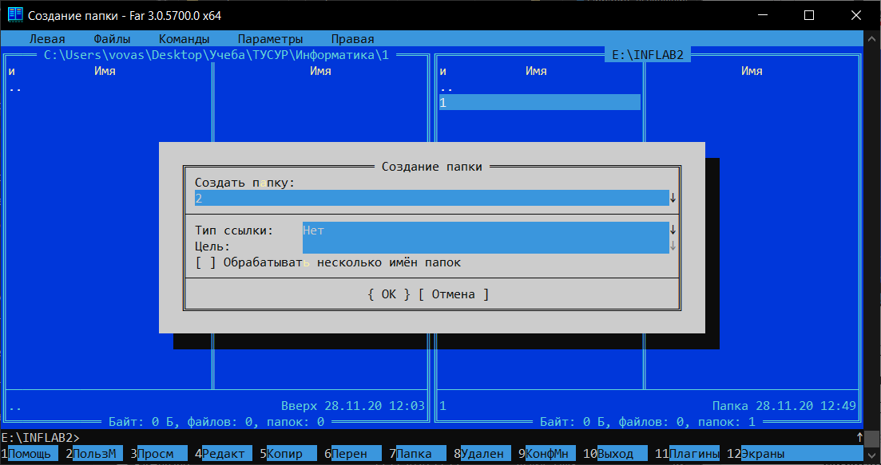
Рисунок 2.24 – Создание каталога 2
2.10. Средствами меню или функциональными клавишами FAR скопируйте в один из подкаталогов файлы с расширением COM из каталога C:\WINDOWS\SYSTEM32. Запишите в этом подкаталоге в файле DIR.PRG список имен файлов этого подкаталога (запись списка файлов осуществляется в командной строке оболочки FAR).
Скопируем в первый подкаталог файлы с расширением COM из каталога C:\WINDOWS\SYSTEM32. Сначала сделаем активным правую панель и переместимся в корневую папку C с помощью клавиш Ctrl-\, а затем в SYSTEM32 по указанному пути (рисунок 2.25). Далее находим один из файлов нужного нам расширения. Для этого нажимаем Alt-F7, в первую строку пишем нужное нам расширение, два раза нажимаем Enter (рисунки 2.26 и 2.27). Для выделение всех файлов с расширением COM необходимо нажать Ctrl-Gray + (рисунок 2.28). Остается для копирования только нажимать F5, а потом Enter (рисунок 2.29)
Для записи в этом подкаталоге в файле DIR.PRG список имен файлов этого подкаталога следует сделать активным левую панель и в командной строке оболочки FAR написать «dir *.* > DIR.prg» (рисунок 2.30).
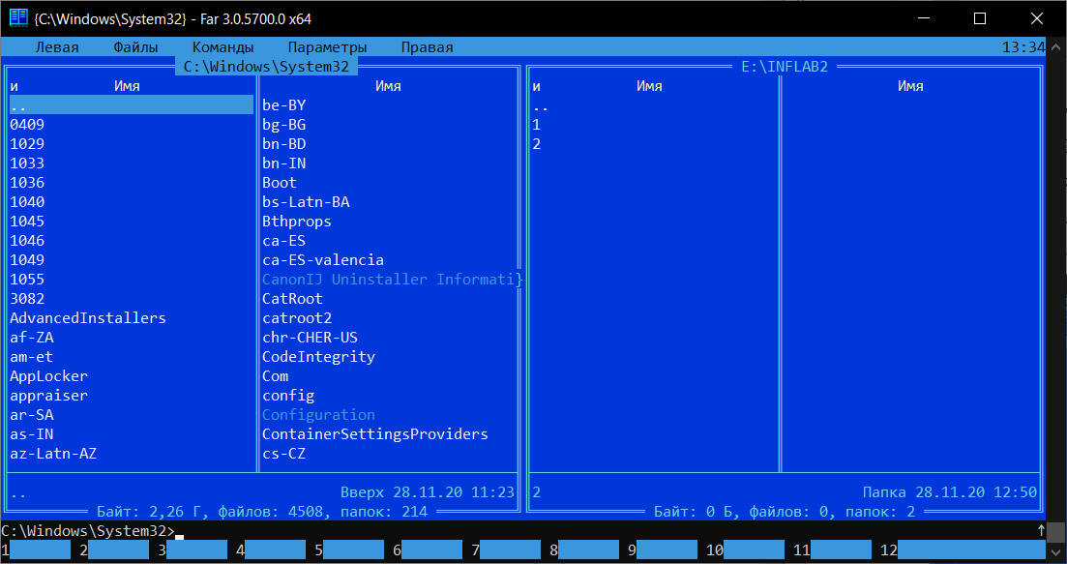
Рисунок 2.25 – Перемещение в C:\WINDOWS\SYSTEM32
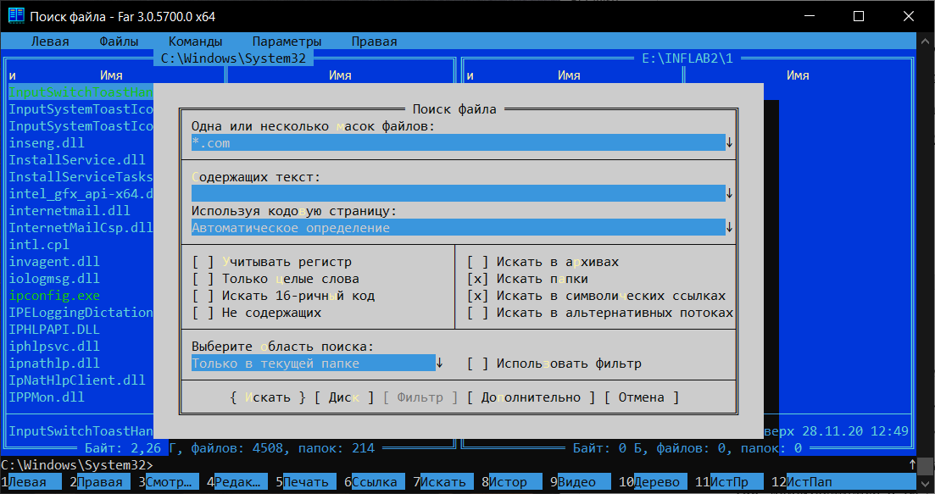
Рисунок 2.26 – Поиск файлов с расширением COM
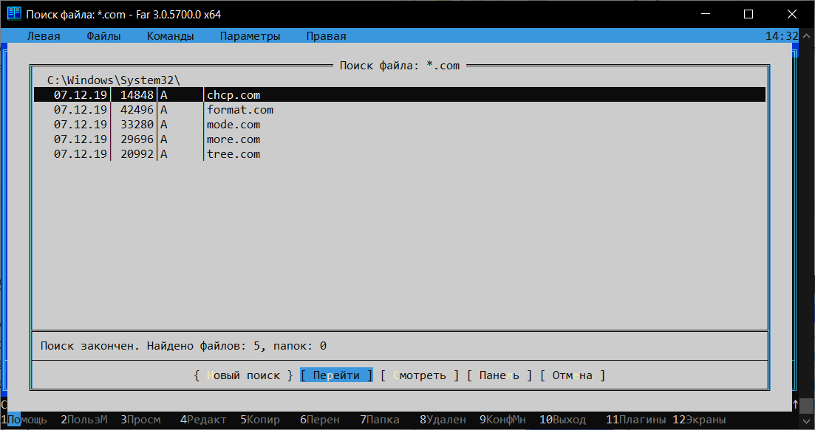
Рисунок 2.27 – Поиск файлов с расширением COM
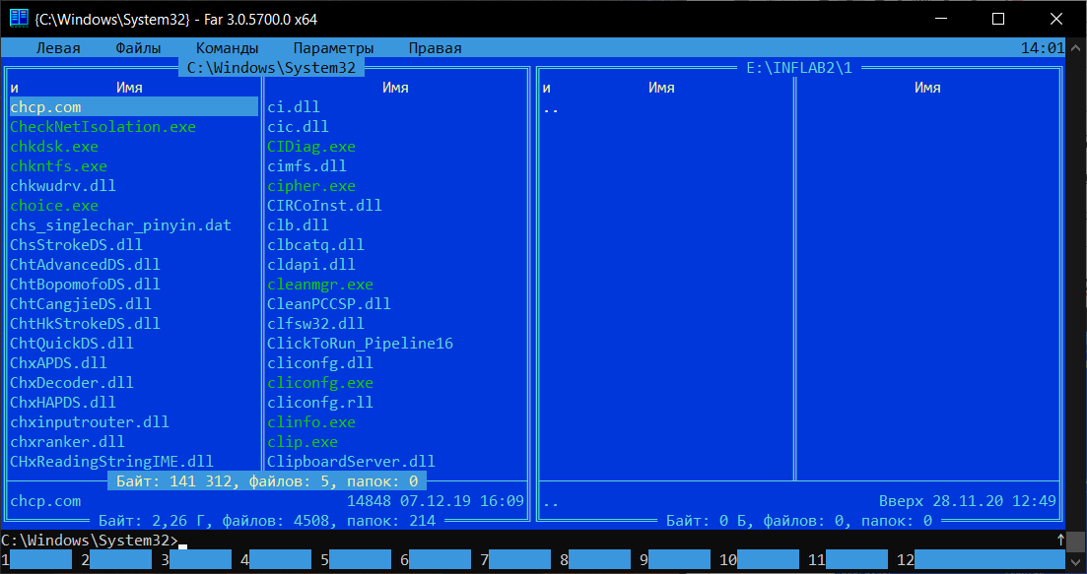
Рисунок 2.28 – Выделение всех файлов с расширением COM
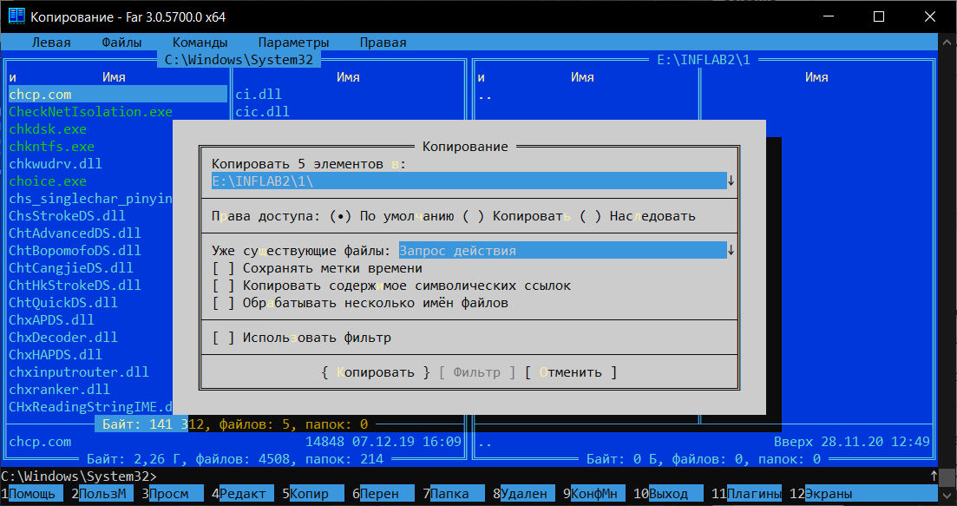
Рисунок 2.29 – Копирование в первый подкаталог файлы с расширением COM из каталога C:\WINDOWS\SYSTEM32
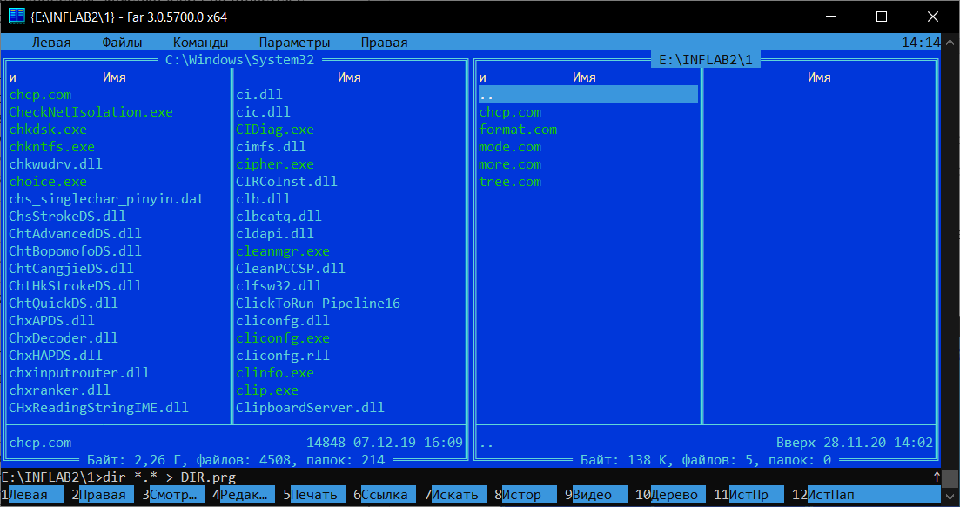
Рисунок 2.30 – Запись в первый подкаталоге в файле DIR.PRG список имен файлов этого подкаталога
2.11. В другой подкаталог скопируйте файл LAB4.TXT. Проведите редактирование скопированного файла встроенным редактором FAR. Выделите в тексте целиком раздел 2.2. ЛАБОРАТОРНОЕ ЗАДАНИЕ, переместите его в буфер обмена. Старый текст с удаленным разделом 2.2. сохраните в файле с тем же именем. Откройте редактор для редактирования нового файла (Shift+F4) LAB4.ZAD и вставьте текст из буфера обмена в окно редактора. Сохраните файл.
В подкаталог два скопируем файл LAB4.TXT. Для этого переходим к нужным папкам (C:\Users\vovas\Desktop\Учеба\ТУСУР\Информатика\4 и E:\INFLAB\2) и выбираем файл LAB4.TXT в левой панели (рисунок 2.31), нажимаем F5, а далее Enter (рисунок 2.32). Выберем скопированный файла в правой панели и нажмем F4. Выделяем в тексте целиком раздел 2.2. ЛАБОРАТОРНОЕ ЗАДАНИЕ: нажимаем Alt-Ins, затем устанавливаем курсор в левый верхний угол выделяемой области экрана, выделяем необходимое движением мыши при нажатой левой кнопке (рисунок 2.33). Перемещаем текст в буфер обмена клавишами Ctrl-Ins. Выделяем удаляемый текст раздела 2.2. с помощью клавиш управления курсором при зажатой клавише Shift и нажимаем Backspace (рисунок 2.34). При нажатии клавиш Shift-F10 сохраняем и выходим из файла. Открываем редактор для редактирования нового файла (Shift+F4), вводим имя файла (LAB4.zad; рисунок 2.35) и вставляем текст из буфера обмена в окно редактора (Shift-Ins; рисунок 2.36). Сохраняем файл и выходим (Shift -F10). Итоговый результат содержимого второго каталога показан на рисунке 2.37.
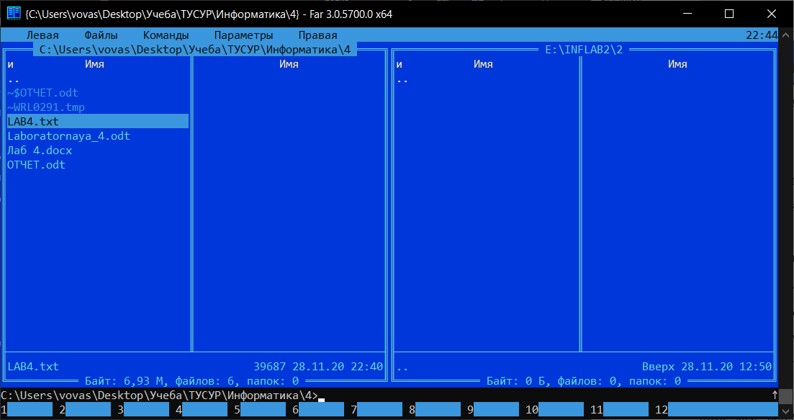
Рисунок 2.31 –Папки и файл с которыми будем работать
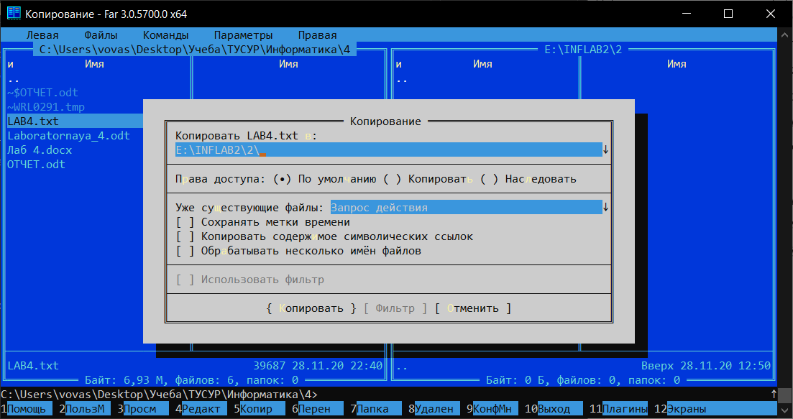
Рисунок 2.32 – Копирование файл LAB4.TXT в подкаталог два
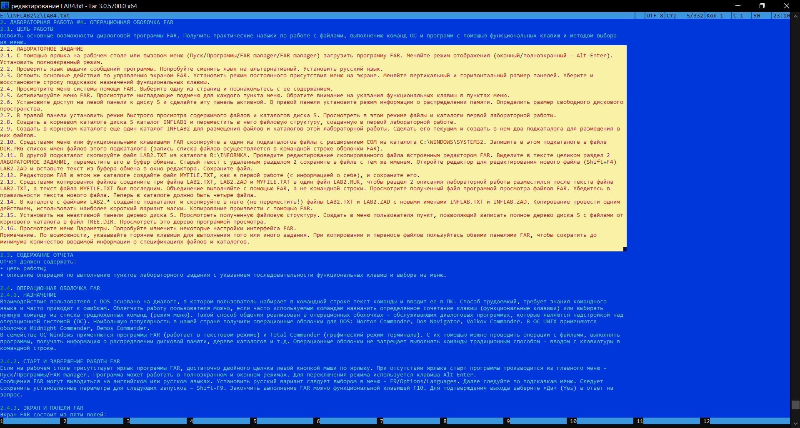
Рисунок 2.33 – Выделение в тексте раздел 2.2. ЛАБОРАТОРНОЕ ЗАДАНИЕ
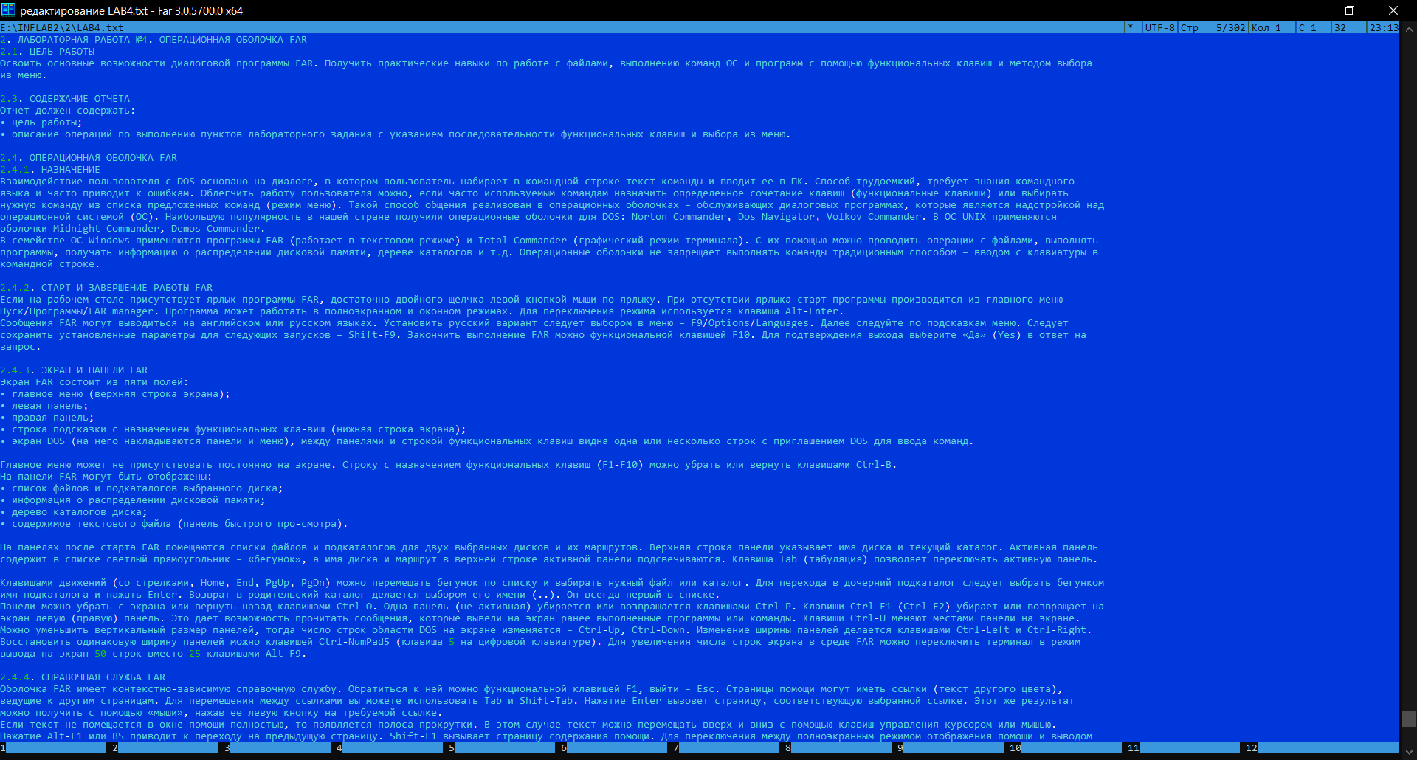
Рисунок 2.34 – Удаление в тексте раздела 2.2. ЛАБОРАТОРНОЕ ЗАДАНИЕ
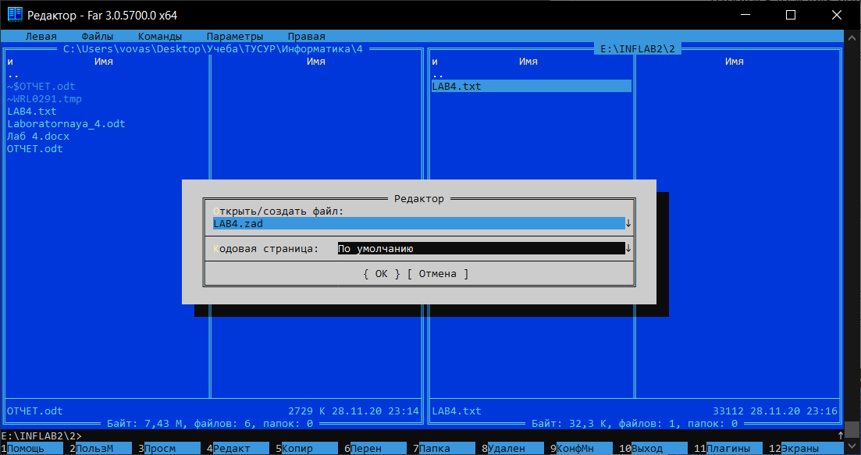
Рисунок 2.35 – Редактор для редактирования нового файла LAB4.zad
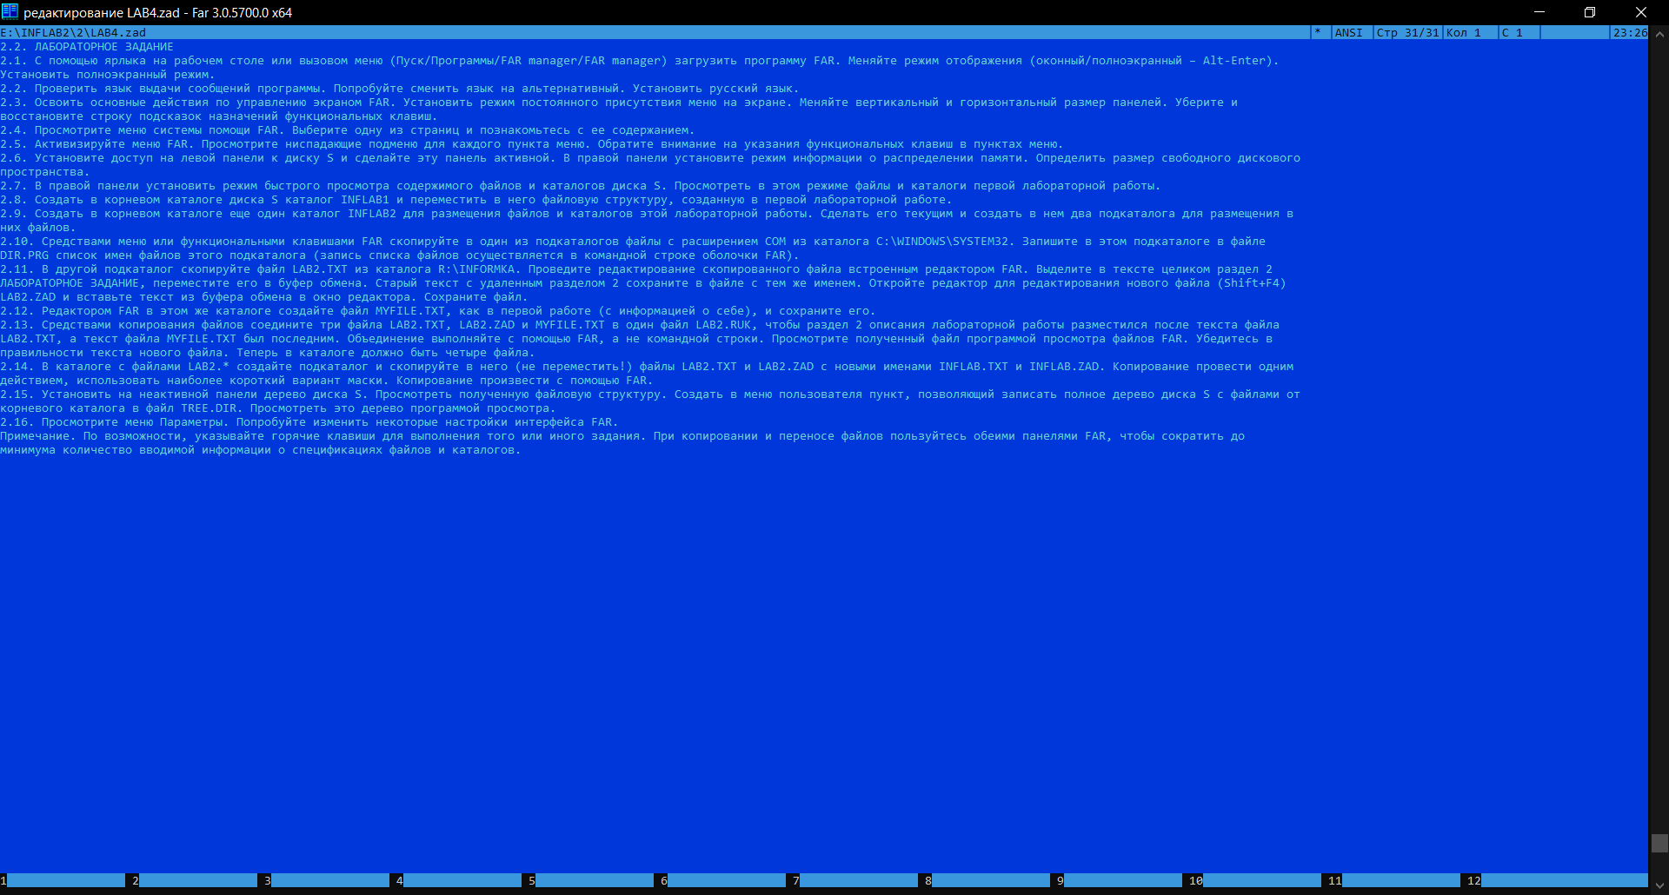
Рисунок 2.36 – Перенос текст из буфера обмена в окно редактора
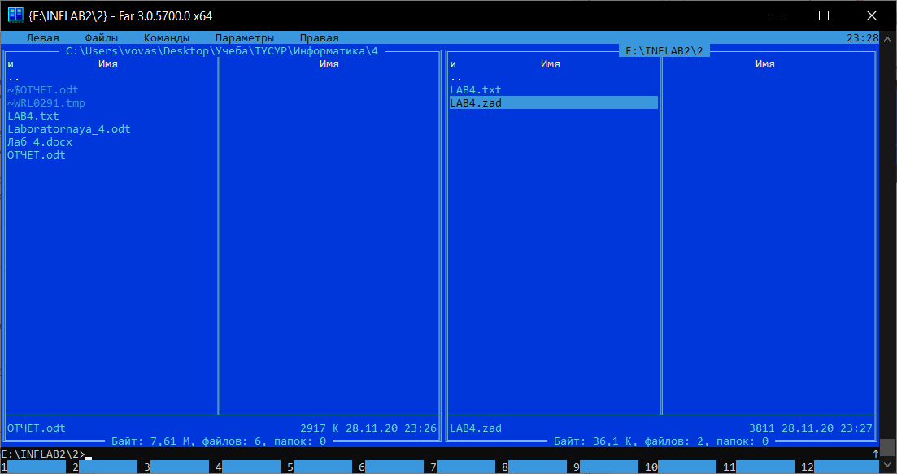
Рисунок 2.37 – Итоговый результат содержимого второго каталога
2.12. Редактором FAR в этом же каталоге создайте файл MYFILE.TXT, как в третей работе (с информацией о себе), и сохраните его.
Открываем редактор для редактирования нового файла (Shift+F4), вводим имя файла (MYFILE.TXT; рисунок 2.38) и вводим текст, как в третей работе (с информацией о себе), в окно редактора (рисунок 2.39). Сохраняем файл и выходим (Shift -F10).
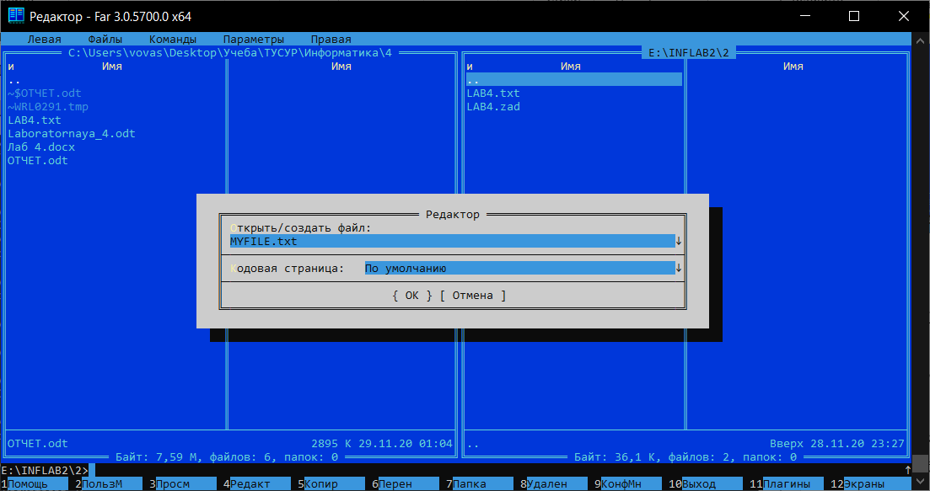
Рисунок 2.38 – Редактор для редактирования нового файла MYFILE.TXT
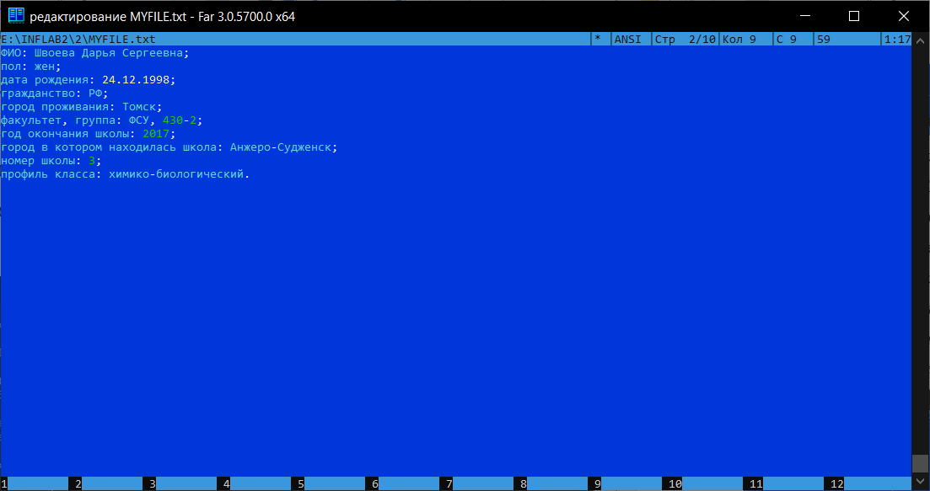
Рисунок 2.39 – Ввод текста в окно редактора
2.13. Средствами копирования файлов соедините три файла LAB4.TXT, LAB4.ZAD и MYFILE.TXT в один файл LAB4.RUK, чтобы раздел 2.2. описания лабораторной работы разместился после текста файла LAB4.TXT, а текст файла MYFILE.TXT был последним. Объединение выполняйте с помощью FAR, а не командной строки. Просмотрите полученный файл программой просмотра файлов FAR. Убедитесь в правильности текста нового файла. Теперь в каталоге должно быть четыре файла.
Средствами копирования файлов соединим три файла в один файл LAB4.RUK. Для этого три раза повторяем следующую цепочку: наводим курсор на нужный файл (порядок: LAB4.TXT, LAB4.ZAD, MYFILE.TXT), нажимаем Shift-F5 (рисунок 2.40), затем Enter, при всплывании окна, как на рисунке 2.41, нажимаем «Добавить». Содержимое полученного файла показан на рисунке 2.42. Теперь в каталоге четыре файла (рисунок 2.43).
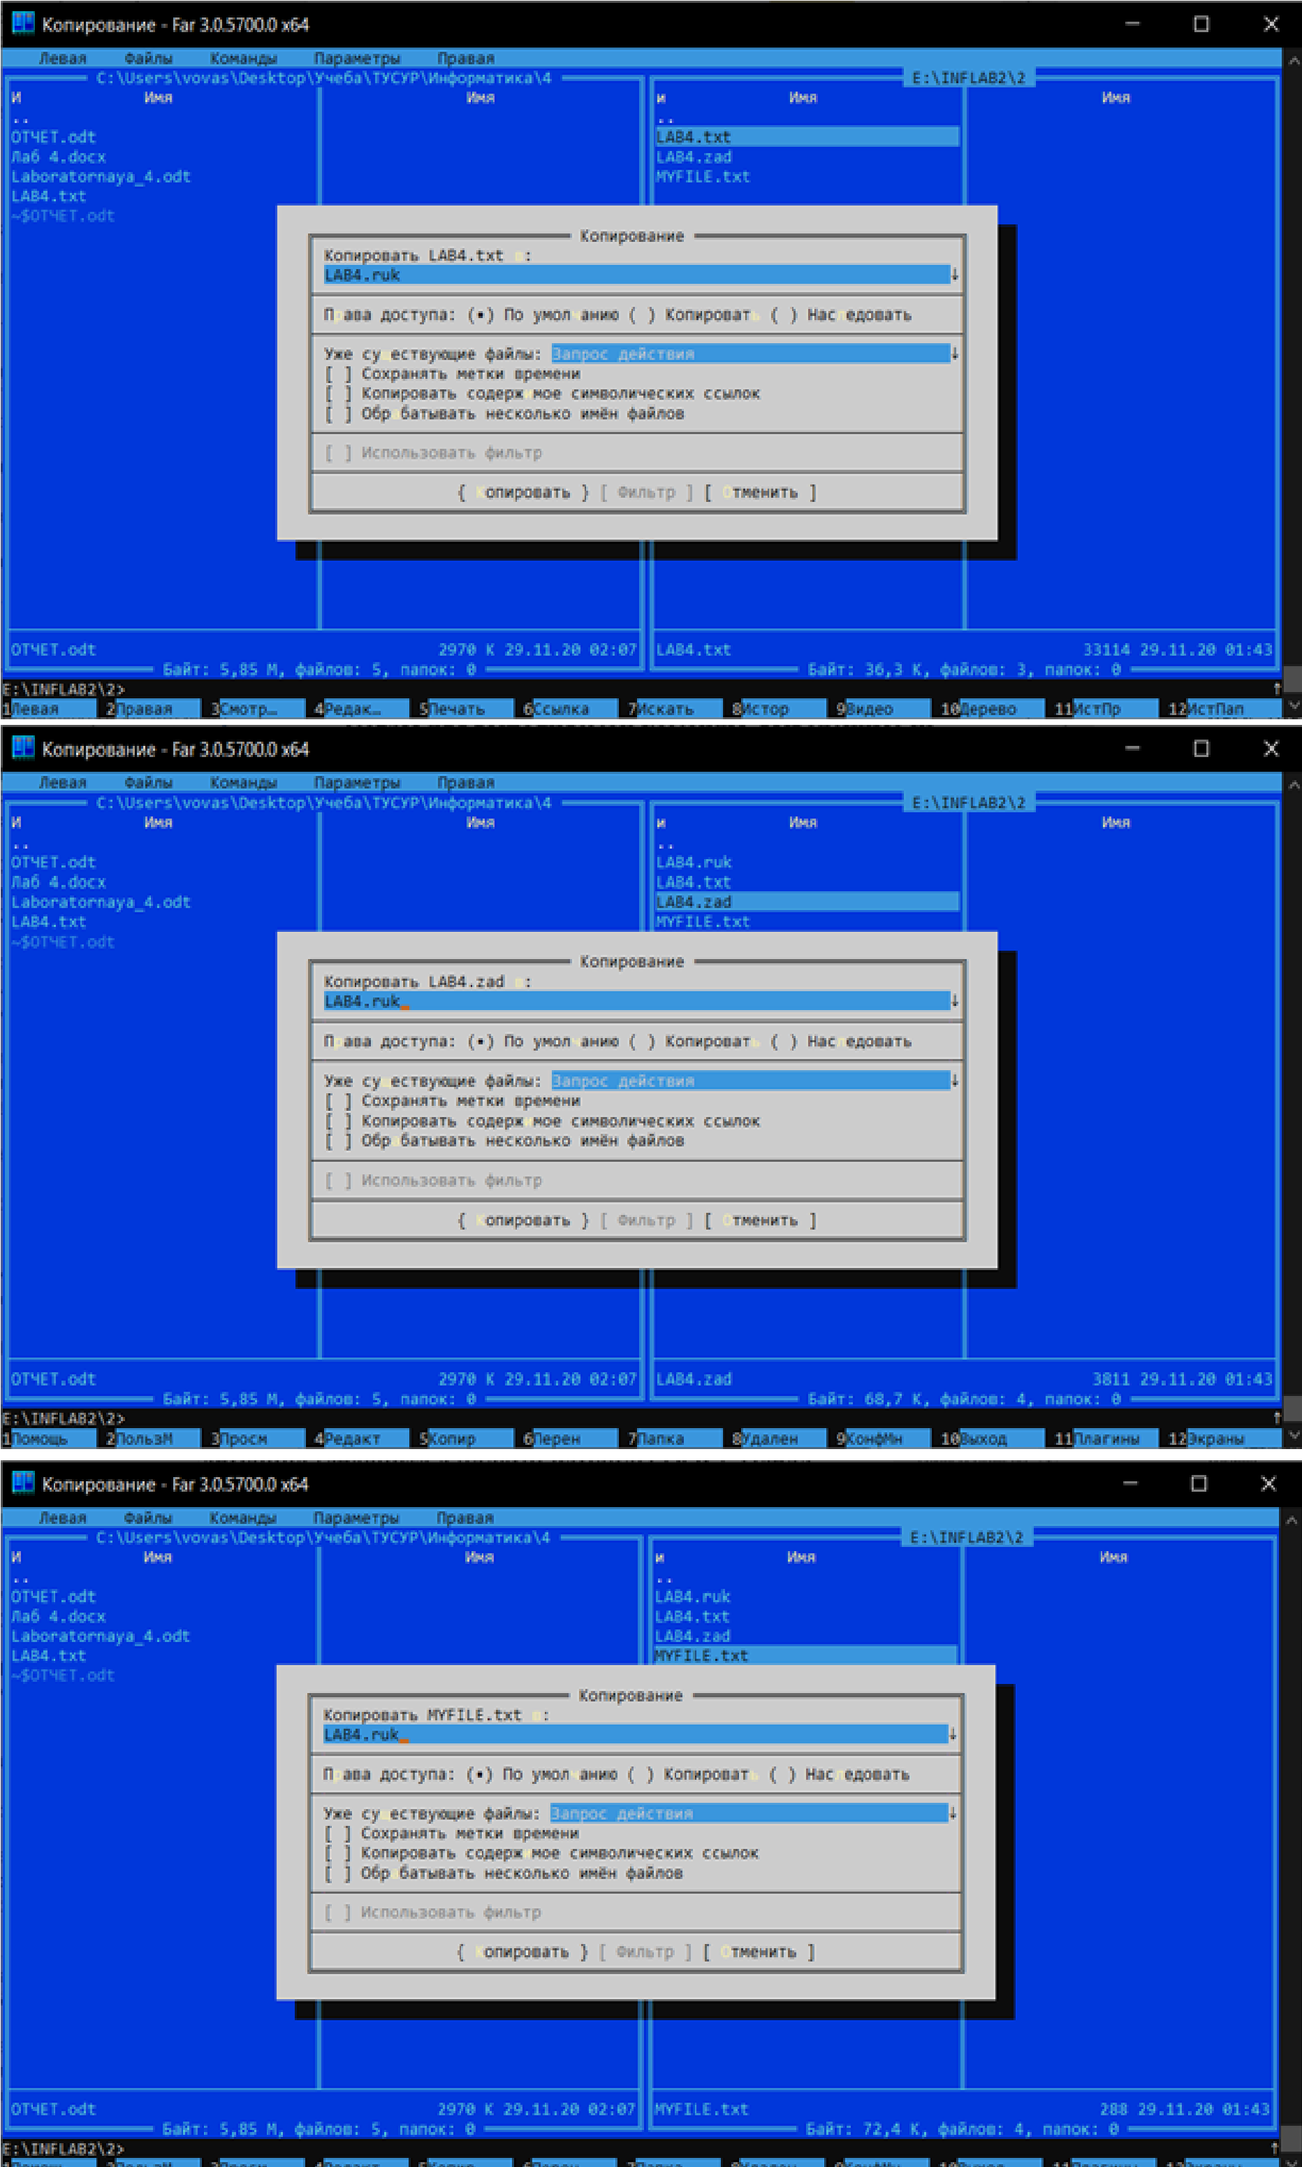
Рисунок 2.40 – Копирование данных в файлах в файл LAB4.RUK
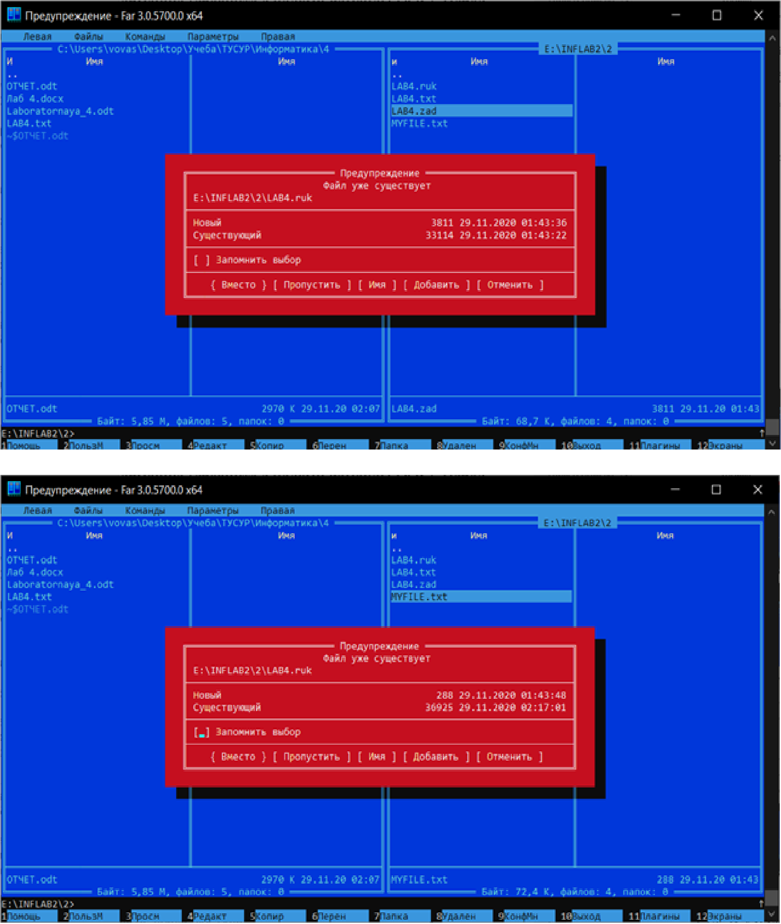
Рисунок 2.41 – Добавление данных из файлов в файл LAB4.RUK
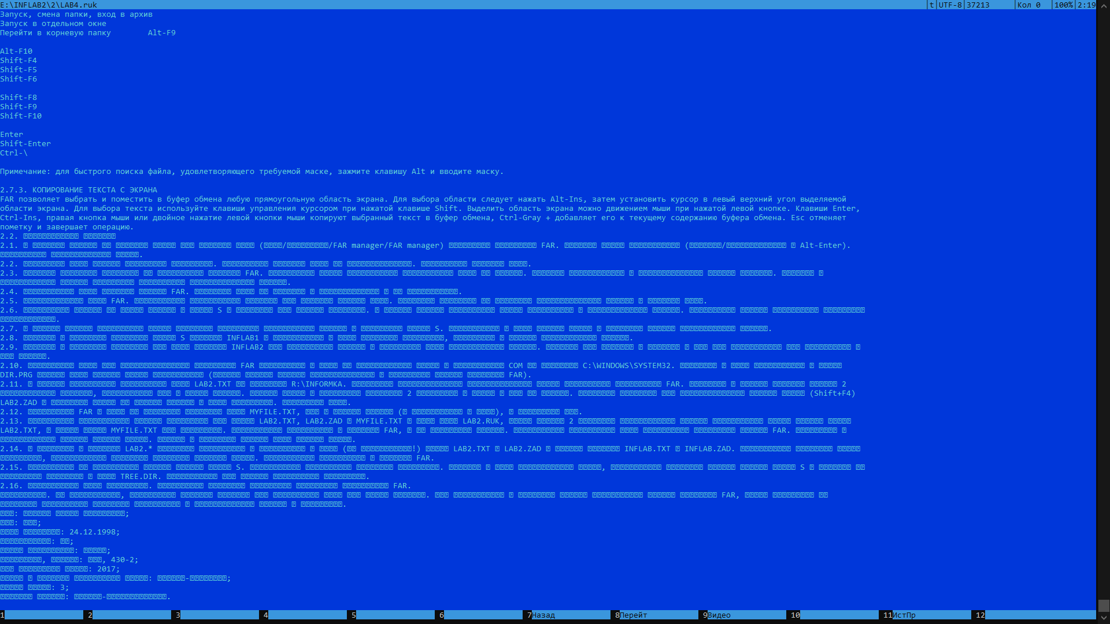
Рисунок 2.42 – Содержимое файла LAB4.RUK
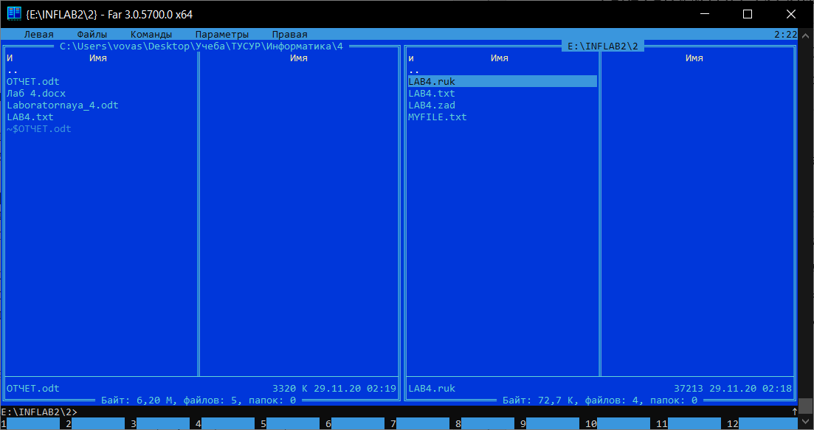
Рисунок 2.43 – Содержимое второго каталога
2.14. В каталоге с файлами LAB4.* создайте подкаталог и скопируйте в него (не переместить!) файлы LAB4.TXT и LAB4.ZAD с новыми именами INFLAB.TXT и INFLAB.ZAD. Копирование провести одним действием, использовать наиболее короткий вариант маски. Копирование произвести с помощью FAR.
В каталоге с файлами LAB4.* создаем подкаталог 2.1 (F7; рисунок 2.44), скопируем в него файлы LAB4.TXT и LAB4.ZAD с новыми именами INFLAB.TXT и INFLAB.ZAD (рисунок 2.45). Для удобства в левой панели сменим диск (Alt-F1) и перейдем в папку 2.1. Справа выделяем нужные файлы клавишей Ins. Нажимаем F5 и дописываем в первой строчке необходимое нам имя. Проверяем крестик в графе «Обрабатывать несколько имен файлов».
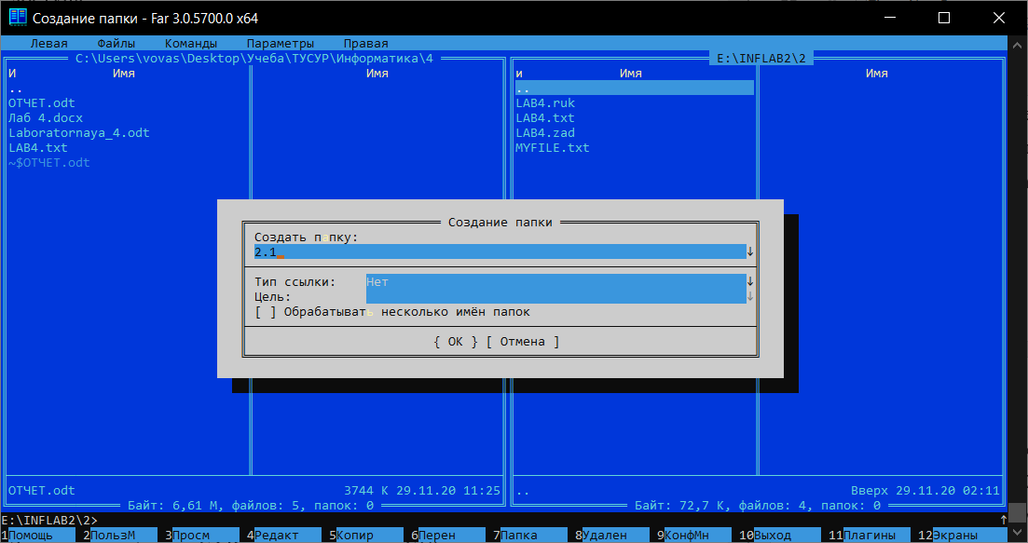
Рисунок 2.44 – Создание подкаталога 2.1

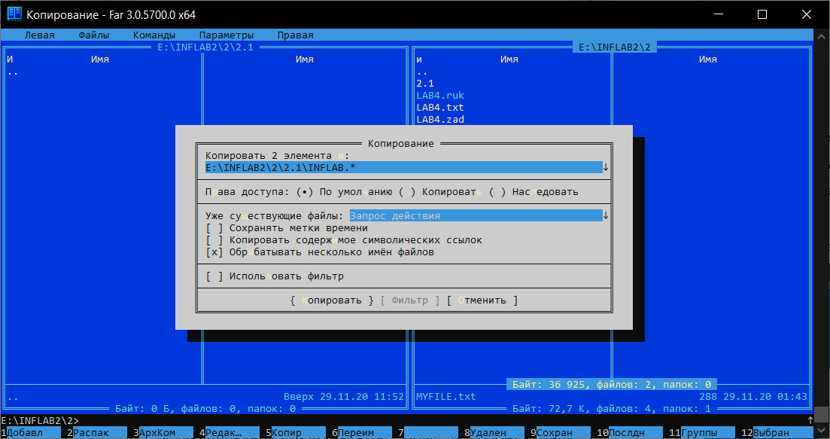
Рисунок 2.45 – Копирование в папку 2.1 файлы LAB4.TXT и LAB4.ZAD с новыми именами INFLAB.TXT и INFLAB.ZAD
2.15. Установить на неактивной панели дерево диска E. Просмотреть полученную файловую структуру. Создать в меню пользователя пункт, позволяющий записать полное дерево диска E с файлами от корневого каталога в файл TREE.DIR. Просмотреть это дерево программой просмотра.
Перейдем в корневую папку диска E (Ctrl-\), а потом установим на неактивной панели дерево папок диска E (Ctrl-T; рисунок 2.46). Для создания в меню пользователя пункта, позволяющего записать полное дерево диска E с файлами от корневого каталога в файл TREE.DIR, нажимаем F2 (рисунок 2.47), затем Ins, выбираем «Вставить команду», вводим данные (горячую клавишу, метку и команду; рисунок 2.48). Команда отобразилась в меню (рисунок 2.49). Для ее запуска нажимаем F3. Просмотрим это дерево программой просмотра (F3; рисунок 2.50).
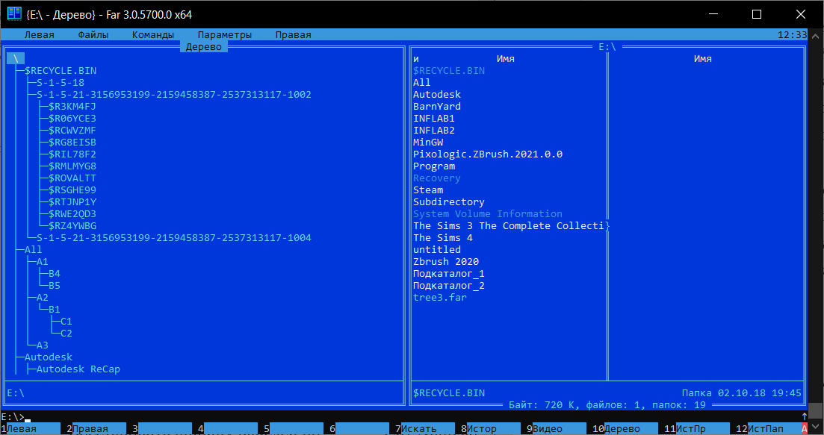
Рисунок 2.46 – Установка на неактивной панели дерево диска E
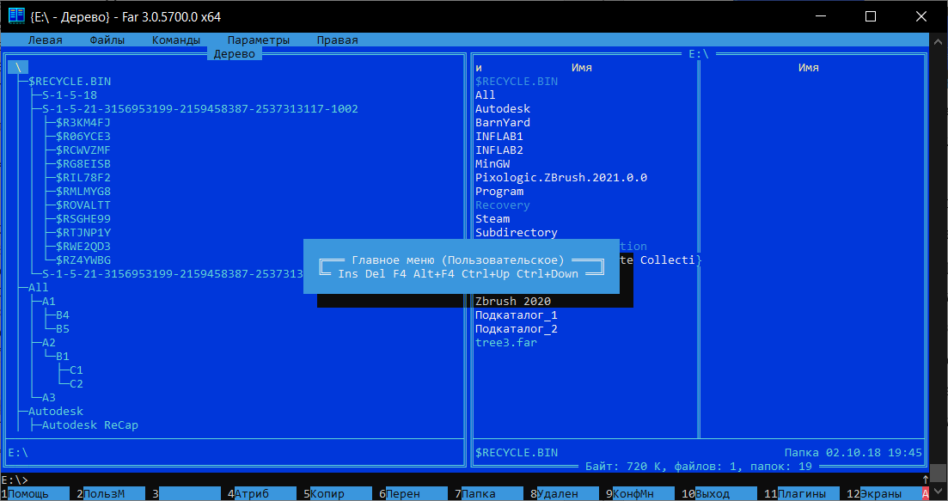
Рисунок 2.47 – Пустое пользовательское меню
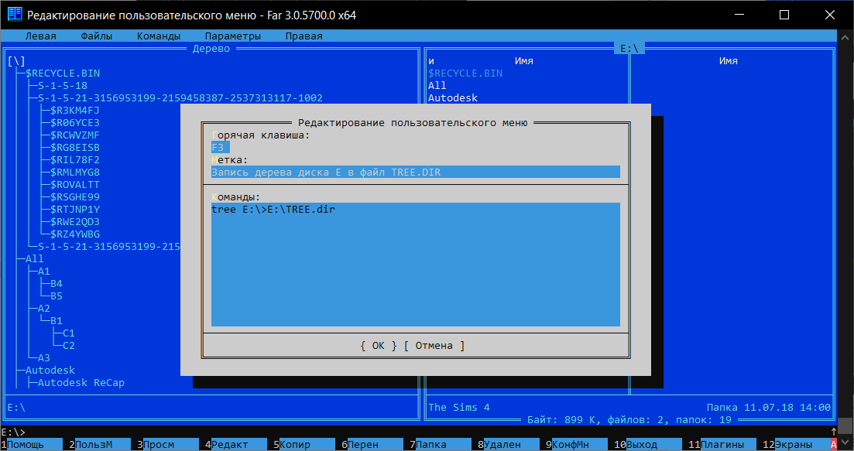
Рисунок 2.48 – Создание в меню пользователя пункт
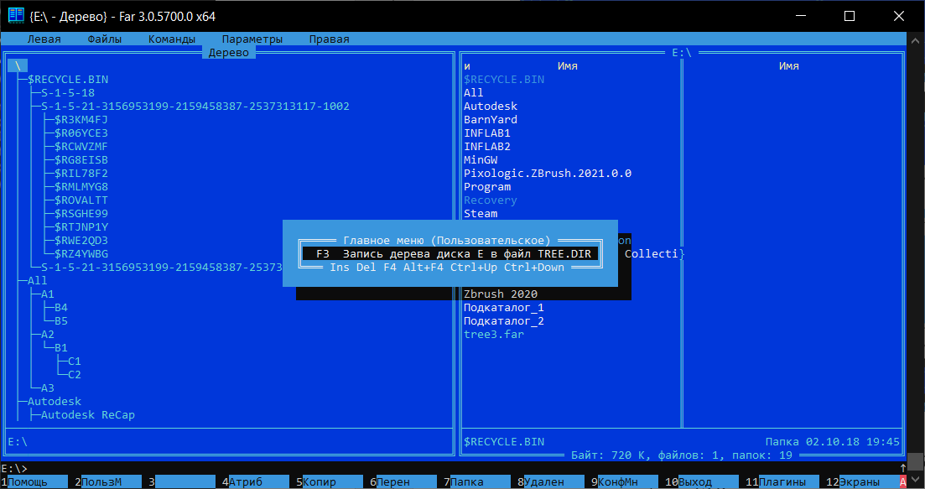
Рисунок 2.49 – Пользовательское меню с командой
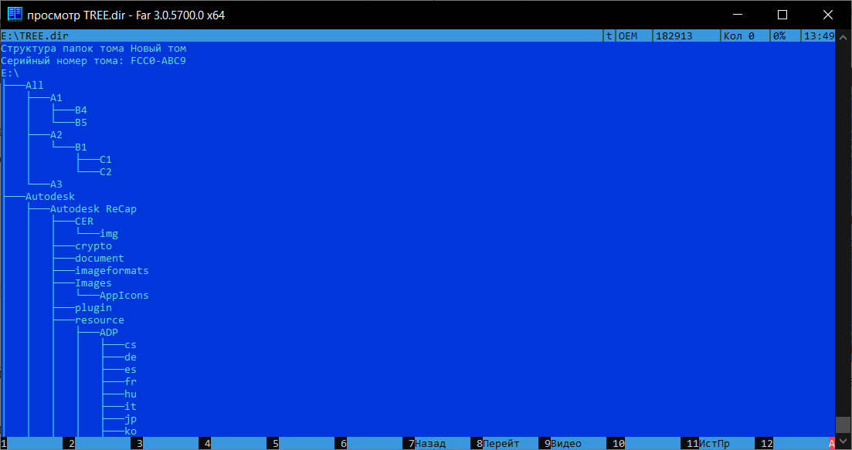 Рисунок 2.50 – Просмотр файла TREE.dir программой просмотра
2.16. Просмотрите меню Параметры. Попробуйте изменить некоторые настройки интерфейса FAR.
Просмотрим меню Параметры (рисунок 2.51). Изменим некоторые настройки интерфейса FAR (рисунок 2.52).
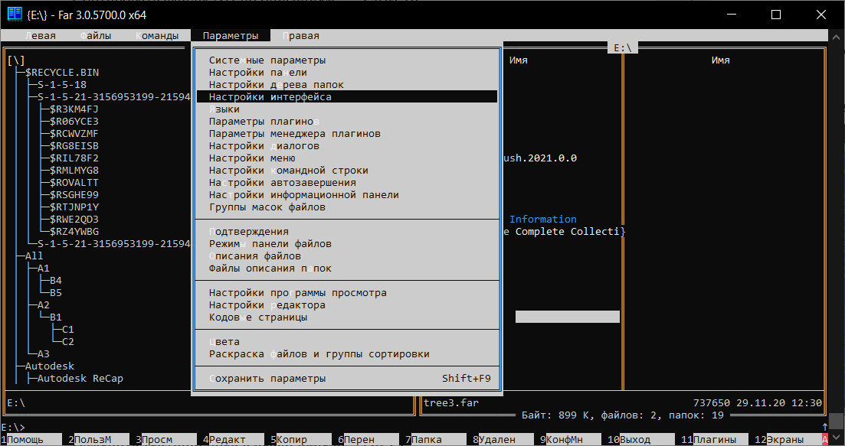
Рисунок 2.51 – Просмотр меню Параметры
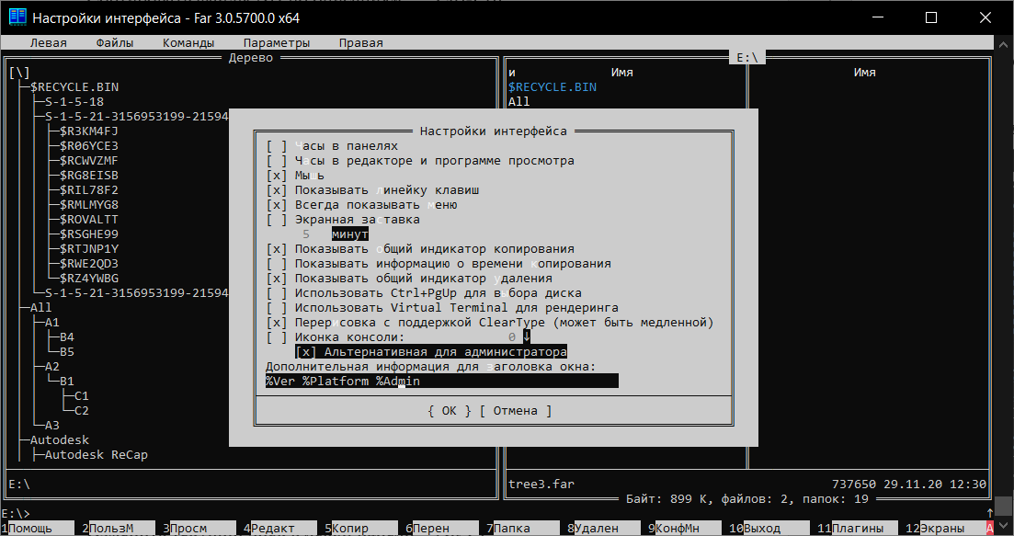
Рисунок 2.52 – Изменение некоторых настроек интерфейса FAR

